分类号 TP311.5 单位代码 11080
密 级 学 号 1402120120


本科毕业论文（设计）

题 目 | 反洗钱分布式系统测试
 | 的方法与实践
作 者
院 (系) | 信息工程学院
专业班级 | 软件工程2016届（1）班
学 号
指导教师 | 杨振华
答辩日期 | 年 月 日

西安文理学院
毕业论文（设计）诚信责任书

本人郑重声明：所呈交的毕业论文（设计），是本人在导师的指导下独立进行研究所取得的成果。毕业论文（设计）中凡引用他人已经发表或未发表的成果、数据、观点等，均已明确注明出处。尽我所知，除文中已经注明引用的内容外，本论文不包含任何其他个人或集体已经公开发表或撰写过的研究成果。对本文的研究做出重要贡献的个人和集体，均已在文中以明确方式标明。
本人毕业论文（设计）与资料若有不实，愿意承担一切相关的法律责任。

论文作者签名:
年 月 日

摘 要
在互联网信息技术普及的今天。虽然，计算机给我们但来了很多的便利，但是也让一些犯罪分子钻了空子，他们利用银行业务系统的缺点、金融机构对非法资金的监控经验不足等缺陷，进行各种洗钱的犯罪行为，同样由于计算机技术的应用，洗钱犯罪呈现出大宗化、智能化、国际化、专业化和政治化的特点。
只用人工来判别大量的交易显然是不可行的，为了解决这样的难题，黑名单系统应用而生，黑名单系统能够最大限度的简化了方案部署，但是出现这样一个系统的初期就需要软件测试人员反复的测试，来保证它的质量，使得它在实际生活中能真正的奏效。
本文就是对反洗钱系统测试方法与实践的探索总结，找出反洗钱系统在功能上以及逻辑上的缺陷，修改并完善它。使得犯罪分子得逞的几率下降。也是对软件测试的一种探索，找到软件测试的最佳方法，使得软件质量提升。

关键词：反洗钱；软件测试方法；缺陷；

ABSTRACT
Nowadays,with the popularity of the Internet technology,Computer brings lots of convenience to us, but at the same time,some criminals to exploit the loopholes. They use the shortcomings of the banking system and financial institutions lack of experience in monitoring illegal funds to do all kinds of illegal and criminal things.Meanwhile, due to the application of computer technology, money laundering crime presents some features such as the bulk, intelligent, internationalization, specialization, and politicization
Obviously,It is not feasible that only depend on manualwork to judge a large number of transactions. To solve this problem, a blacklist system arises at the historic moment. It can simplify the deployment maximally. However, to guarantee the quality of it and make it can really work in real life. this system need to be tested repeatedly at the early stage of it appeared.
This paper is an exploration summary of the test method and practice to the anti-money laundering system.Also this paper aims to find out the defects of the anti-money laundering system in the function and the logical, and then modify and improve it. At that case,the probability of crimes can be decreased. It is also an exploration for software testing, seeking out the best way of software testing and improve the software quality.

Keywords： Anti-Money Laundering；The Software Testing Methods；Defects

目 录
摘 要 II
ABSTRACT III
1 引言 1
1.1 反洗钱系统简介和现状以及软件测试目前状况 1
1.2 软件测试的背景和意义 1
1.3 软件测试的定义 2
1.4 软件测试方法简介 2
2 系统需求分析 3
2.1 反洗钱分布式系统概述 3
2.2 反洗钱分布式系统各功能模块概述 4
2.2.1系统登录模块 4
2.2.2客户信息检索模块 5
2.2.3交易扫描模块 5
2.2.4名单管理模块 6
2.2.5 警报查询模块 9
2.2.6客户批量上传模块 12
2.2.7报表统计模块 13
2.2.8系统管理模块 14
3系统测试方案 18
3.1系统测试约束准则 18
3.1.1测试进入条件 18
3.1.2测试退出条件 18
3.2测试范围和内容 18
3.2.1系统总体架构 18
3.2.2测试环境和投产环境的差异 19
3.2.3功能测试范围与内容 19
3.3测试策略与测试方法 22
3.3.1测试策略 22
3.3.2测试管理 23
4测试类型 26
4.1功能测试 26
4.1.1测试描述 26
4.1.2测试内容 26
4.1.3测试方法 29
4.2非功能测试 31
4.2.1测试描述 31
4.2.2测试内容 32
4.2.3测试方法 33
5测试资源 34
5.1人力资源 34
5.1.1组织框架图 34
5.1.2人员职责 34
5.2测试环境 35
5.3测试管理工具 35
6典型测试用例设计执行与分析 37
6.1客户信息检索模块测试 37
6.2名单管理模块 38
6.3 日志查询模块 42
6.4警报查询模块 43
7总结 50
参考文献 51
致 谢 52
附录A 完整测试案例展示 53

1 引言

1.1 反洗钱系统简介和现状以及软件测试目前状况
反洗钱系统是通过大量的客户需求调研和专业的应用测试，推出黑名单检测系统，实现黑名单管理（包含基于需求的各类权威机构发布的黑名单）、白名单管理、可疑交易拦截、稽核及审计功能（可疑交易分析调查、报表管理）。以简洁友好的中文操作界面、准确快速的过滤反馈效率、可靠严谨的数据调查分析等系统应用特色，力求为国内大、中、小型金融机构的反洗钱需求提供高效的业务运转平台。
随着电子信息技术广泛而深入地运用在现代金融服务活动中，洗钱犯罪呈现出大宗化、智能化、国际化、专业化和政治化的特点。犯罪分子利用银行电子系统的弱点，及金融机构对非法资金的监测防控经验不足等，进行各种洗钱的犯罪行为。据来自世界反金融犯罪组织和国际货币基金组织于2002年公布的数据显示，全球每年非法洗钱数额相当于澳大利亚GDP的1.5倍，更高估计相当于英国当年的GDP总值。
这些洗钱犯罪行为导致了税收大量流失，助长了走私及腐败，甚至可能造成系统性金融危机。全球各国纷纷立法，并联合起来，打击日益猖獗的洗钱活动。各国开始制定并施行反洗钱法，明确了金融机构是承担反洗钱义务的主要主体，且应承担执行大额交易和可疑交易报告制度等反洗钱义务。如何有效地建立反洗钱系统，通过反洗钱系统实现数据的统一筛选、统一分析和统一报送，努力提高反洗钱工作的集约化水平是每个商业银行及金融机构必须面对的问题。面对大量的交易，通过人工判别显然是不可行的，所以需根据业务内容、自动对我国或国际权威机构发布的反恐制裁黑名单进行扫描和比对，高效拦截洗钱交易、即时避免危险交易的发生、避免经济和信誉双向损失。
根据分析从软件产业初期的小规模开发到现在大型软件开发过程，软件测试已经成为其开发过程中不可忽略的一部分，随着软件开发规模的不断扩大，软件测试也显得越来越重要，当前社会对软件的需求以及依赖越来越强，所以高质量的软件测试也有着相当大的需求，也是保证软件高可信度的有效途径，也可以降低软件的缺陷密度，降低软件使用的风险。

1.2 软件测试的背景和意义
随着软件计算机技术的飞速发展计算机软件在社会中也广泛应用，当然现在软件的复杂程度也是越来越高，软件的生产成本和软件中的缺陷也给软件开发造成很大的潜在风险和损失。所以软件测试在软件生存期中占有非常突出的位置，也是保证软件质量的手段。现实中软件项目的实践屡屡证明，要确保软件产品符合用户的需求，必须在整个软件生存期的各个阶段进行软件测试活动，使软件不会在开发完成后，不符合用户的需求。

1.3 软件测试的定义
软件测试在软件开发成本中占有非常的比例，是保证软件高质量的重要手段，软件测试也被越来越重视，那么什么是软件测试？
总体来说，软件测试就是在软件没有上线之前，对软件需求分析、设计规格说明以及编码实现的大检查，是保证软件质量的重要步骤。一般对软件测试的定义有俩种描述：
定义1：软件测试时为了发现错误而执行程序的过程。
定义2：软件测试是根据软件开发阶段的规格说明书和程序内部结构而精心设计的一批测试用例，并利用这些测试用例运行程序来发现错误的过程。

1.4 软件测试方法简介
从测试是否针对系统内部结构和具体实现算法的角度来看可以分为白盒测试和黑盒测试。
黑盒测试是一种从用户观点出发的测试。在使用这种测试方法进行测试时，把被测系统当做一个黑盒，不考虑系统内部结构和内部特性，测试人员只知道该系统的输入和输出之间的关系或系统功能的情况下，来确定测试用例和推断测试预期结果，来验证测试结果的正确性。软件的黑盒测试通常是用来证实软件系统功能的真确性和可操作性。
白盒测试是需要关心软件系统的内部设计和程序实现，主要的测试依据是程序代码和设计文档，白盒测试也被称为结构测试。

2 系统需求分析

2.1 反洗钱分布式系统概述
反洗钱分布式系统，实现黑名单管理（包含基于需求的各类权威机构发布的黑名单）、白名单管理、可疑交易拦截、稽核及审计功能（可疑交易分析调查、报表管理）。
反洗钱系统的总体建设目标，是要依靠一个高度自动化、具有普遍适用性的黑名单系统，支持多渠道、多系统的黑名单业务，形成一个集中式的、服务全行的黑名单体系。黑名单系统提供统一的黑名单检测平台，为全行的相关业务（系统）黑名单服务提供支持。
反洗钱系统具备全流程自动化作业及管理模式，对外部业务系统发送而来的消息进行实时扫描，并将扫描结果反馈回业务系统。减轻行内各业务系统的处理压力，减少人工作业造成的操作风险。同时，采用集中统一的处理渠道和形式，作为全行对黑名单的统一窗口进行全口径的管理。
通过反洗钱系统建设实现总行和所有分行对跨境交易进行实时的黑名单过滤，从而有效避免洗钱和恐怖融资风险；对黑名单拦截的数据进行统计、分析，为管理层和合规部门提供有价值的合规风险信息，通过系统有效督促和跟进整改情况。
反洗钱系统的建设目标规划要点如下：
- 通过高度自动化，提高工作效率
处理过程实现自动化，即收到的消息能根据预设的参数进行扫描，并实时将扫描结果返回给业务系统，减少大量的手工查阅比对。
2.黑名单统一管理系统
可对官方公布的名单、监管类名单、第三方名单等进行统一管理。
3.黑名单集适用于不同的业务场景
可定义不同的黑名单集并将其分配至不同的业务场景中，实现不同的业务场景使用不同的黑名单进行扫描的需求。
4.完整日志
每一个扫描记录都有完整的历史记录和操作记录，为生成统计报表提供完整的数据；
5.数据来源统一
所有SWIFT报文，以及人民币支付报文数据均由行方的ESB系统获取。
6良好的扩展性
功能上具有可扩展性，以适应未来发展需要。

2.2 反洗钱分布式系统各功能模块概述
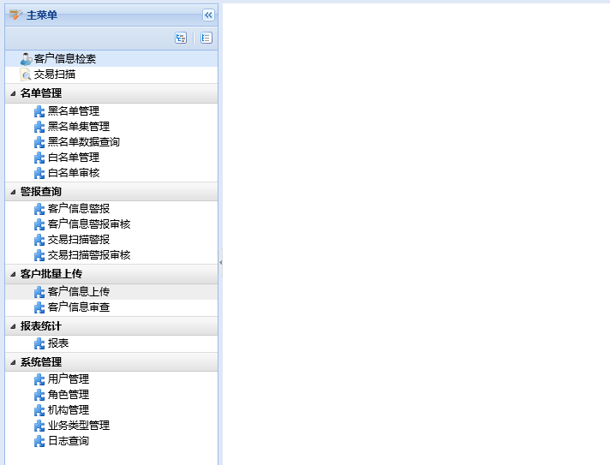
图 2.1 反洗钱总功能模块
如图2.1所示，是反洗钱系统的各个功能模块总体展示图，分为检索模块、名单模块、警报查询模块、客户批量上传模块、报表统计模块和系统管理模块。

2.2.1系统登录模块
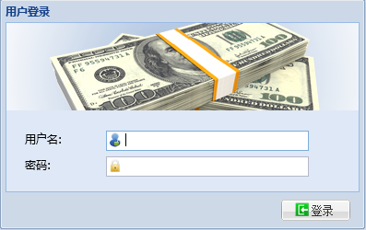
图 2.2 用户登录
系统用户进入系统首页时会调用一个方法，该方法会根据用户写入的用户名、密码来判断该该用户的类型，跳转到该用户所拥有的权限页面。
本模块的功能点包括：
- 判断用户名是否存在、密码是否正确；
b. 根据用户权限类型，跳转到系统的定制界面进行操作使用。

2.2.2客户信息检索模块
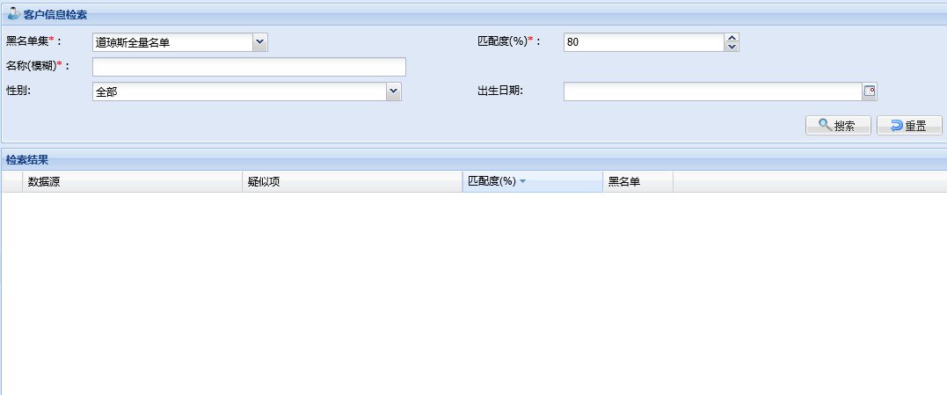
图2.3 客户信息检索
功能描述：在开户或受理一次性业务申请时可登陆至黑名单系统，通过姓名等信息进行核查，有效防止黑名单上的人进行交易。
本模块的功能点包括：
- 通过黑名单集、匹配度、名字、性别、出生日期等字段检索结果；
- 客户信息检索界面易用性、页面布局检查；
- 搜索、重置等功能按钮的验证。

2.2.3交易扫描模块
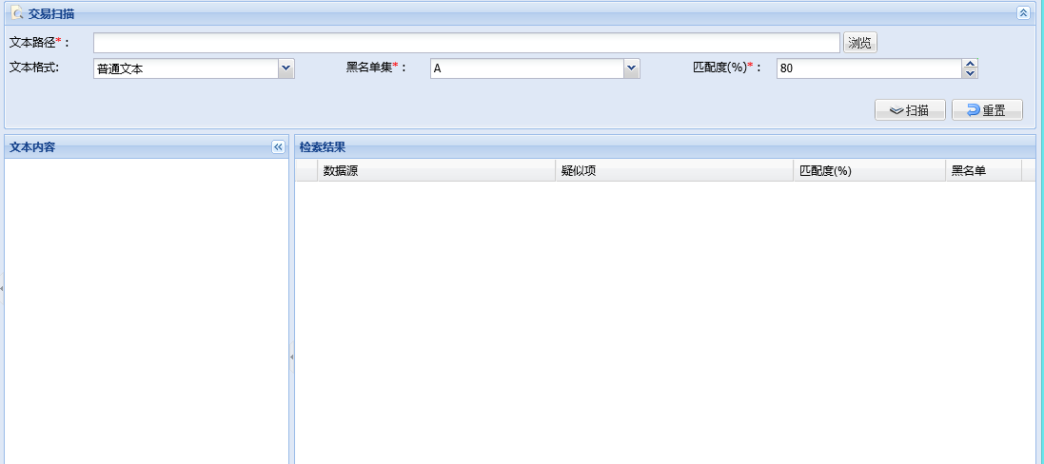
图2.4 交易扫描
功能描述：用户可提交一个文本文件，扫描该文本文件中是否含有疑似信息，扫描结果将在“检索结果”面板中显示出来
本模块功能点包括：
- 通过选择文本文件、文本格式、黑名单集、匹配度等验证扫面结果；
- 文本内容框是否显示目标内容；
- 交易扫描界面易用性、页面布局检查；
- 打印、重置等功能按钮的验证；

2.2.4名单管理模块
- 黑名单管理
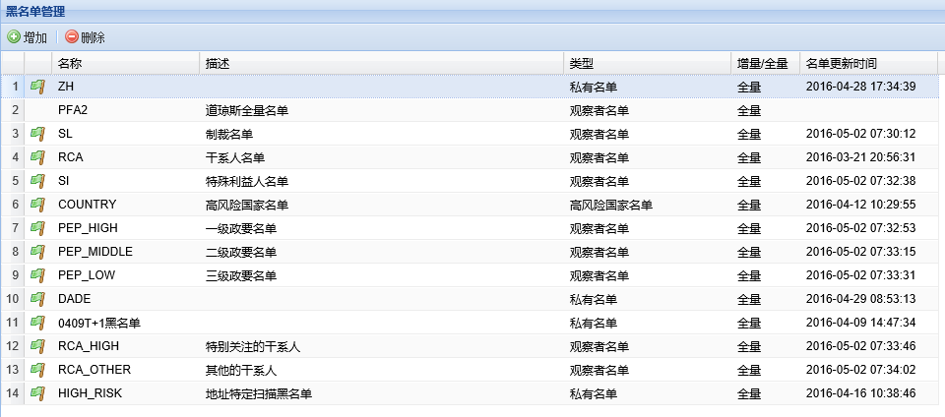
图2.5 黑名单管理
功能描述：管理员可对黑名单进行维护，在系统自动导入黑名单出现异常时可进行手动导入黑名单，并对导入结果进行确认。可在已选中的黑名单详细信息界面中查询当前黑名单导入的历史记录，系统支持查询最多一年内的历史记录。
本模块功能点描述：
- 查看黑名单导入历史、黑名单导入、增加黑名单、删除黑名单；
- 黑名单界面易用性、页面布局检查。

- 黑名单集管理
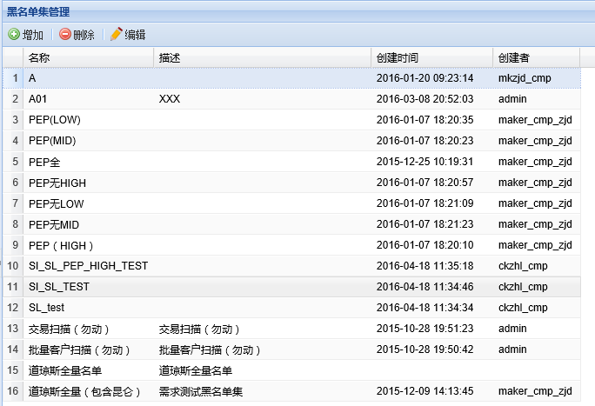
图2.6 黑名单及管理
功能描述：
操作人员可定义一系列的黑名单集（即可创建多个黑名单集），分别供不同的业务场景使用，每个黑名单集中可以包含多个不同的黑名单，黑名单集用于与业务系统进行实时的黑名单过滤。
本模块包括的功能点：
- 增加黑名单集、编辑黑名单集、删除黑名单集；
- 黑名单集管理界面易用性、页面布局检查。

- 黑名单数据查询
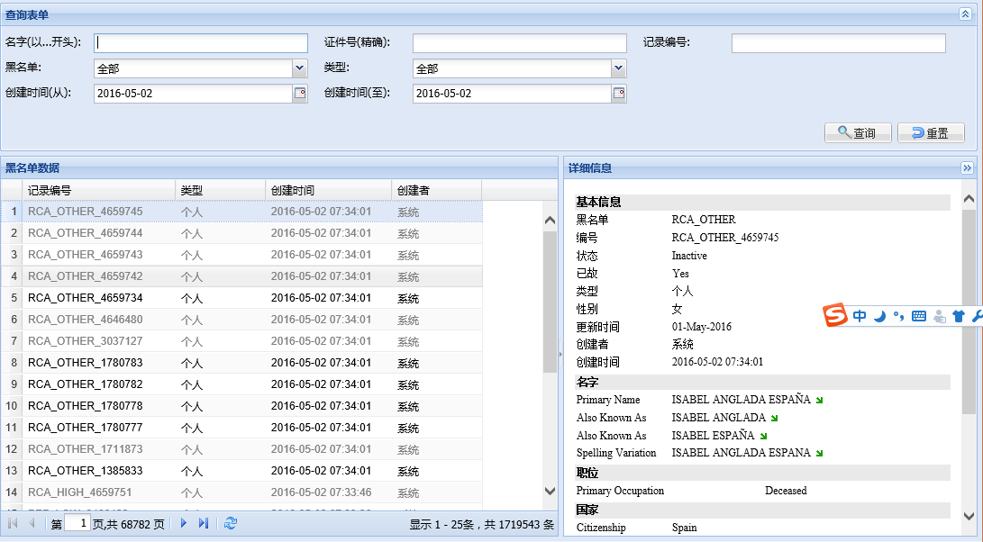
图2.7 黑名单数据查询
功能描述：操作人员可在本模块查询黑名单信息。
本模块包括的功能点：
- 通过名字、证件号、记录编号、黑名单、类型、创建时间等字段查询黑名单信息；
- 点击目标黑名单信息详细信息页面显示该名单详细信息；
- 查询、重置等功能按钮的验证；
- 黑名单查询界面易用性、页面布局检查。
- 白名单管理
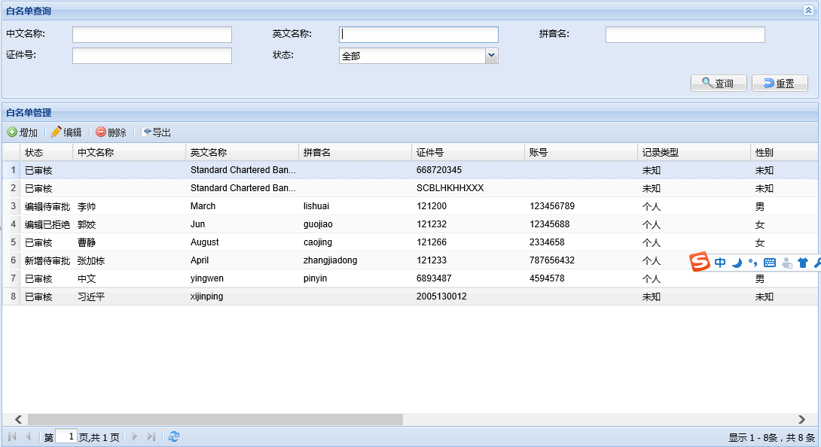
图2.8 白名单管理
功能描述：操作人员可以对白名单进行维护。
本模块功能点包括：
- 通过中文名称、英文名称、拼音名、证件号、状态查询白名单；
- 对白名单的增加、编辑、删除、导出；
- 白名单管理界面易用性、页面布局检查。
- 白名单审核
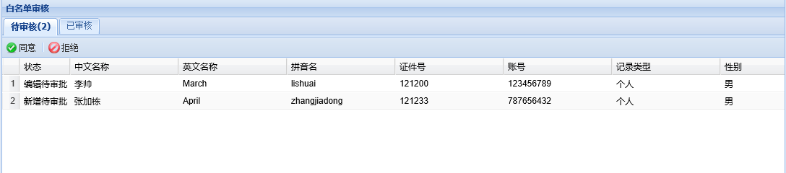
图 2.9 白名单审核

功能描述：操作员可对白名单进行维护，主要是第二审核。
本模块功能点包括：
- 对白名单的增加、编辑、删除等操作进行审核；
- 白名单审核界面易用性、页面布局检查。

2.2.5 警报查询模块
- 客户信息警报
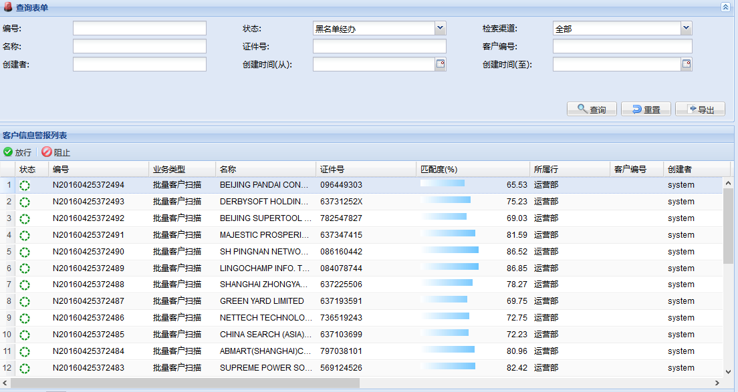
图2.10 客户信息警报
功能描述：对检索客户信息时产生的警报进行查询，若有相关操作权限，则也可以在此页面上进行相关的警报处理： 放行，阻止等。
本模块功能点包括：
- 通过编号、状态、检索渠道、名称、证件号、客户编号、创建者、创建时间等字段对客户信息进行查询；
- 对客户信息警报进行放行、阻止处理；
- 客户信息警报页面易用性、页面布局检查。

- 客户信息警报审核
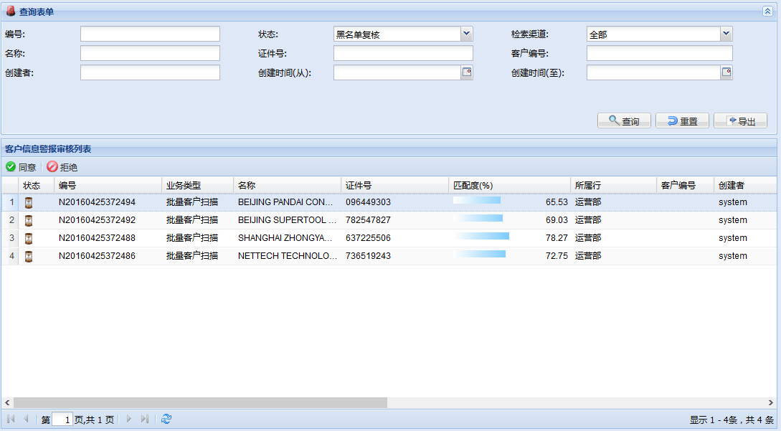
图2.11 客户信息警报审核
功能描述：对检索客户信息时产生的警报进行查询，若有相关操作权限，则也可以在此页面上进行相关的警报处理： 同意，拒绝等。
- 通过编号、状态、检索渠道、名称、证件号、客户编号、创建者、创建时间等字段对客户信息进行查询；
- 对客户信息警报进行同意、拒绝处理；
- 客户信息警报审核页面易用性、页面布局检查。
- 交易扫描警报
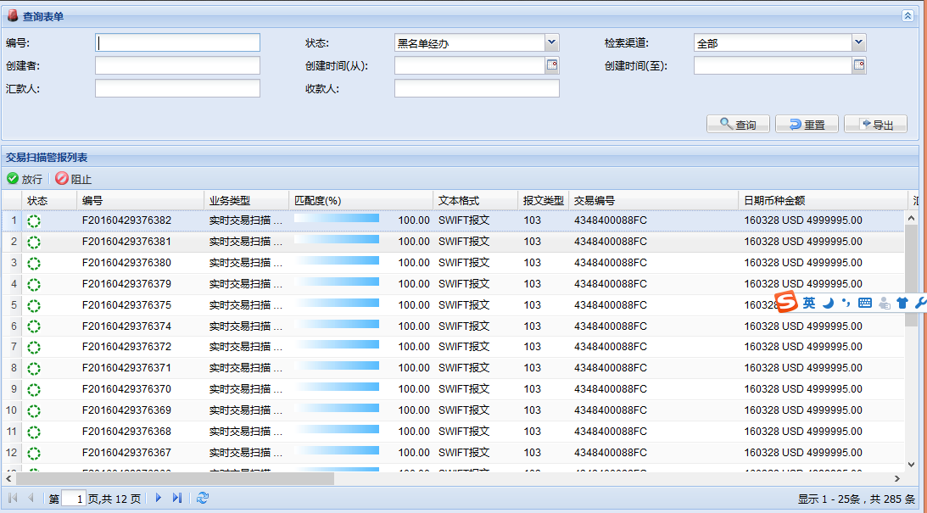
图2.12 交易扫描警报
功能描述：对扫描交易时产生的警报进行查询，若有相关操作权限，则也可以在此页面上进行相关的警报处理： 放行，阻止等。
本模块功能点包括：
- 通过编号、状态、检索渠道、创建者、创建时间、汇款人、收款人等字段对交易扫描警报进行查询；
- 对交易扫描警报进行放行、阻止处理；
- 交易扫描警报页面易用性、页面布局检查；
- 交易扫描警报审核

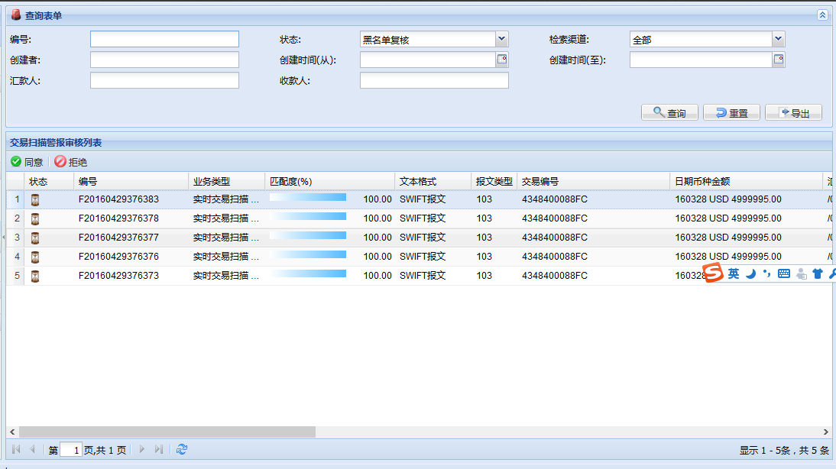
图2.13 交易扫描警报审核
功能描述：对扫描交易时产生的警报进行查询，若有相关操作权限，则也可以在此页面上进行相关的警报处理： 同意，拒绝等。
本模块功能点包括：
- 通过编号、状态、检索渠道、创建者、创建时间、汇款人、收款人等字段对交易扫描警报进行查询；
- 对交易扫描警报进行同意、拒绝处理；
- 交易扫描警报页面易用性、页面布局检查；

2.2.6客户批量上传模块
- 客户信息上传
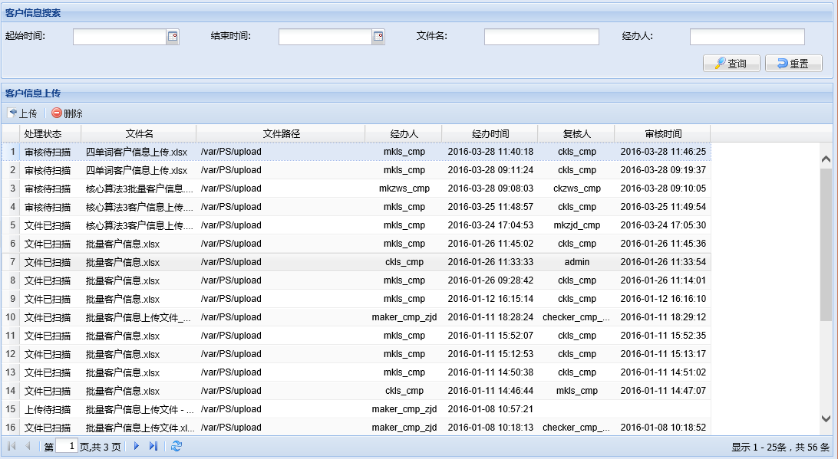
图2.14 客户批量上传
功能描述：把客户信息批量上传，如在审核页面审核通过，查看是否为黑名单，扫描结果在客户信息警报中展示。
- 对批量文件的上传、删除；
- 通过起始时间、结束时间、文件名、经办人等字段查询上传的批量文件；
- 客户批量上传界面易用性、页面布局检查；
- 上传、删除、查询、重置等功能按钮的验证。
- 客户信息审查
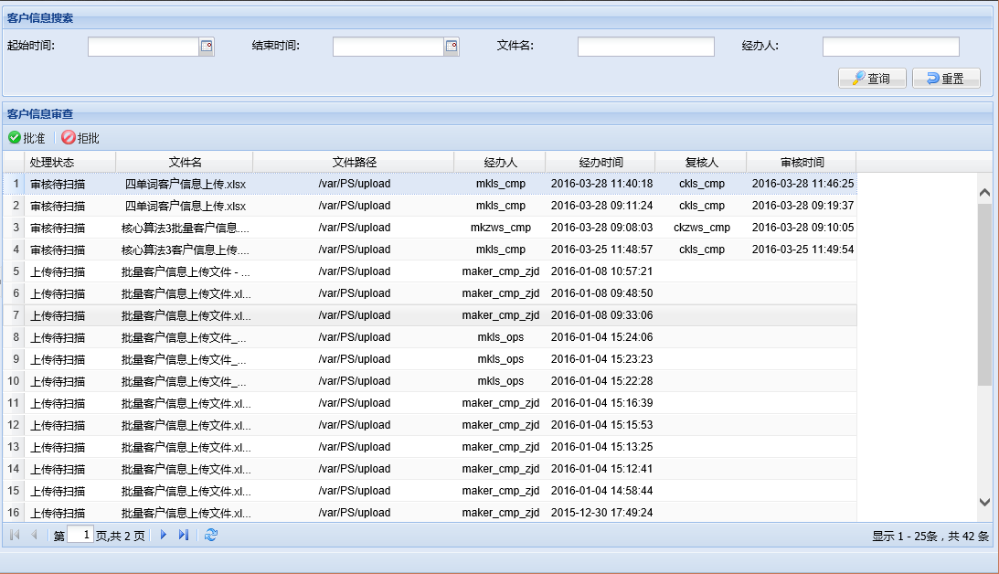
图2.15 客户信息审查
功能描述：对已上传的客户信息批量文件进行审批批准、拒批，查看是否为黑名单，扫描结果在客户信息警报中展示。
- 对批量文件的上传、删除；
- 通过起始时间、结束时间、文件名、经办人等字段查询上传的批量文件；
- 客户批量上传审核界面易用性、页面布局检查；
- 批准、拒批、查询、重置等功能按钮的验证。

2.2.7报表统计模块
- 报表导出
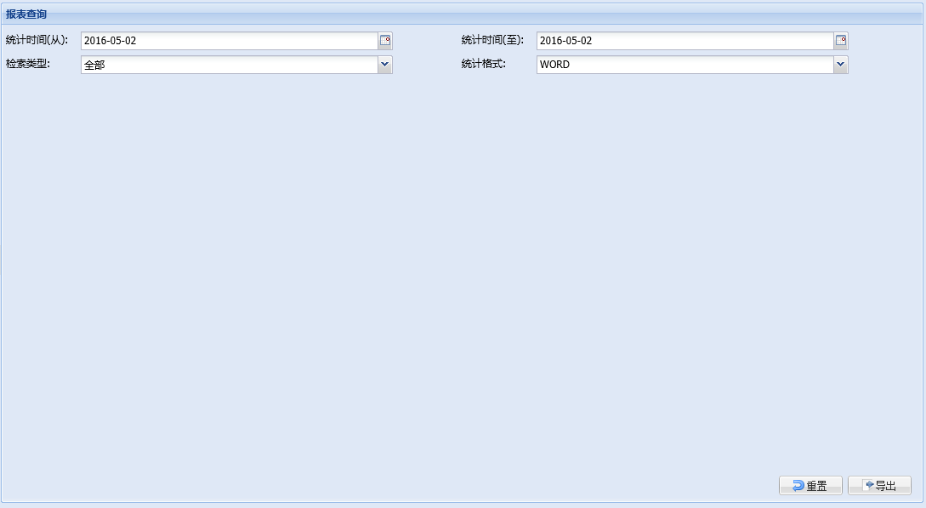
图2.16 报表统计
功能描述：统默认提供给用户一种统计报表，根据时间统计警报，下载导出，明细数据包括数据日期，所属机构等相关信息。
本模块功能点包括：
- 通过统计时间、检索类型、统计格式等字段删选所需报表进行导出；
- 报表大小限制，如果报表内容过大分成压缩包导出；
- 报表导出界面易用性、页面布局检查；
- 重置、导出功能按钮的验证。

2.2.8系统管理模块
- 用户管理
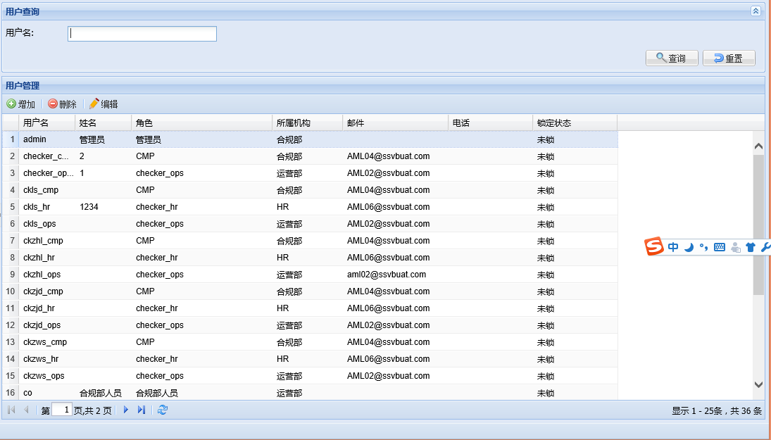
图2.18 用户管理
功能描述：对用户进行维护，操作人员可对系统中的用户进行增删改查操作。
本模块功能点包括：
- 对用户进行增加、删除、编辑等；
- 通过用户名进行查询；
- 用户管理界面易用性、页面布局检查；
- 查询、重置、增加、删除、编辑等功能按钮验证。
- 角色管理
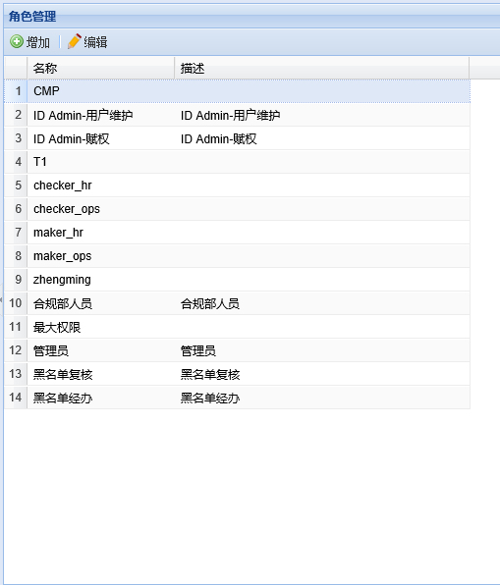
图2.19 角色管理
功能描述：对角色进行维护，操作人员可以对系统中的角色进行增加、编辑等。
本模块功能点包括：
- 对角色进行增加、编辑等；
- 增加、编辑等功能按钮的验证；
- 角色管理界面易用性、页面布局检查。
- 机构管理
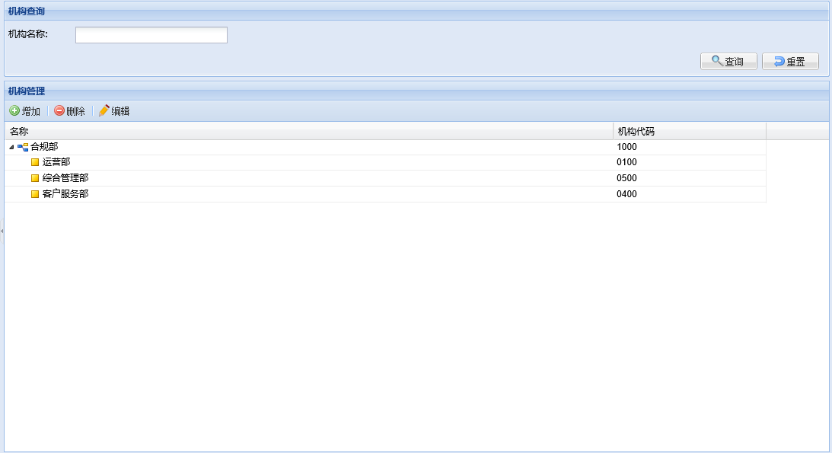
图2.20 机构管理
功能描述：对机构进行维护，操作人员可对系统中的机构进行增删改查操作。
本模块功能点包括：
- 对机构进行增加、删除、编辑等；
- 通过机构名进行查询；
- 机构管理界面易用性、页面布局检查；
- 查询、重置、增加、删除、编辑等功能按钮验证。
- 业务类型管理
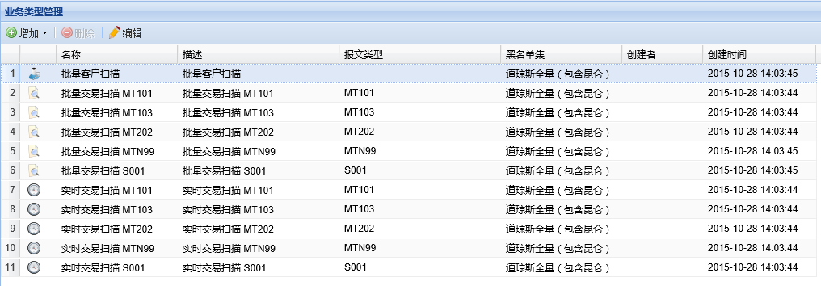
图2.21 业务类型管理
功能描述：可对本系统的扫描方式进行配置。
本模块功能点包括：
- 对业务类型的增加、删除、编辑等；
- 对业务类型扫描方式的配置；
- 业务类型管理界面易用性、页面布局检查；
- 对增加、删除、编辑等功能按钮的验证。
- 日志查询
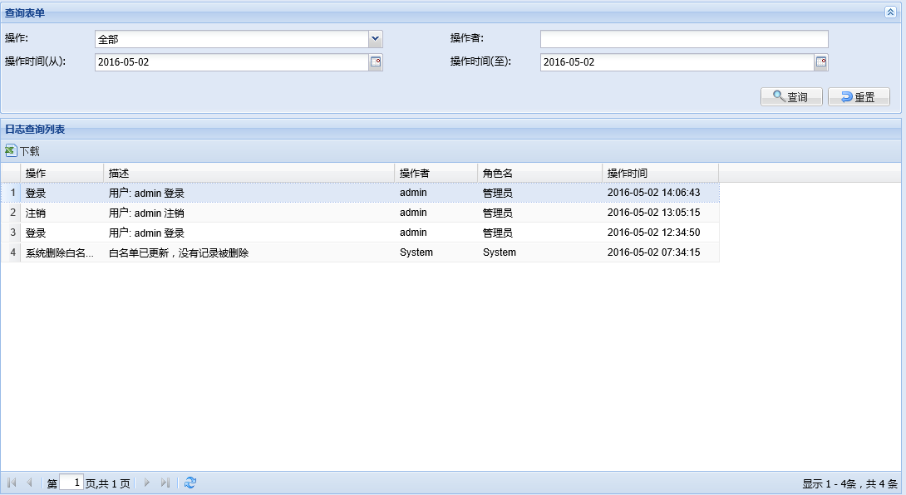
图2.22 日志查询
功能描述：对所有用户的操作日志进行查看。
本模块功能点包括：
- 通过操作、操作者、操作时间等字段对操作日志进行查询；
- 对所查询到的操作日志结果进行下载，下载文件为excel文件；
- 查询、重置、下载等功能按钮的验证；
- 日志查询界面易用性、页面布局检查。

3系统测试方案

3.1系统测试约束准则
描述本次测试所要遵循的准则及条件约束等。

3.1.1测试进入条件
- 反洗钱系统及外围相关系统，均完成sit（集成测试）测试验证；
- SIT测试过程中发现的缺陷均得到有效修复，且通过回归验证；
- 本次测试版本已经正确部署。

3.1.2测试退出条件
- 测试案例全部执行完毕，测试结果证明系统符合需求；
- 致命和严重的缺陷修复率达到100％；
- 一般缺陷的修复率达到99％并且遗留缺陷数小于5个；
- 遗留的问题经评估确认后，即可结束测试。

3.2测试范围和内容

3.2.1系统总体架构
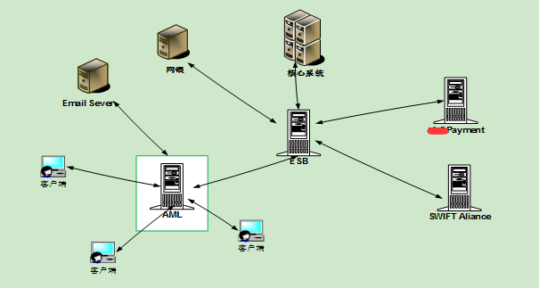图3.1 系统总体架构图
除了反洗钱系统自身之外，它还有很多外围系统，如：邮件服务器、ESB、网银、核心系统等，这些外围系统都可以辅助测试反洗钱系统。

3.2.2测试环境和投产环境的差异
1. 生产环境配置：2台AML-APP（虚拟机）、1台AML-DB（虚拟机）、1台名单更新机（虚拟机）、网络设备（License+H/W）、外围系统（ESB、核心、网银、SWIFT）；
2． 测试环境配置：1台AML-APP（虚拟机）、1台AML-DB（虚拟机）、外围系统（ESB、核心、网银、SWIFT）；（测试环境无SWIFT系统，只能通过报文进行模拟）
通过以上对比分析，可以看出测试环境与生产环境有一定的差距，本次测试在给定的测试环境上开展；如果软件环境相同的情况下，对功能的影响几乎可以忽略，系统冗余备份的可靠性无法进行验证，存在风险。

3.2.3功能测试范围与内容
- 测试范围
- 本次测试对象是反洗钱系统，因此反洗钱系统的功能是本次测试的重点
- 因ESB系统与反洗钱系统紧密相关，本次测试也要关注其与反洗钱系统的接口是否实现，以及ESB对反洗钱设置的交易开关功能是否有效，不关注ESB系统自身的功能；
- 网银系统、核心系统、支付系统、SWIFT系统等作为辅助系统，协助来往账发起与落地，这些系统自身的功能不在本次测试范围内；
- 自动化批量平台承担着各系统批处理调度工作，因此要关注其是否能正常的调用反洗钱系统进行批量文件扫描即可；
- 反洗钱系统出现异常情况后，调用Shell脚本，能正常的将异常报送到监控平台，且报送内容正确即可；

- 功能测试需求点
表3.1 功能测试需求点
编号 | 功能模块 | 是否测试 | 优先级 | 重要性
1 | 黑名单自动更新 | 是 | 高 | 高
2 | 黑名单管理 | 是 | 高 | 中
3 | 黑名单集 | 是 | 高 | 中
4 | 黑名单数据查询 | 是 | 高 | 中
5 | 白名单管理 | 是 | 高 | 中
6 | 客户信息检索 | 是 | 高 | 高
7 | 客户信息警报 | 是 | 高 | 高
8 | 交易扫描 | 是 | 高 | 高
9 | 交易扫描警报 | 是 | 高 | 高
10 | T+1定时扫描功能 | 是 | 高 | 高
11 | 统计报表 | 是 | 低 | 高
12 | 用户管理 | 是 | 低 | 低
13 | 角色管理 | 是 | 低 | 低
14 | 机构管理 | 是 | 低 | 低
15 | 日志查询 | 是 | 低 | 中
16 | 业务类型管理 | 是 | 低 | 中
17 | 黑名单过滤 | 是 | 中 | 高
18 | 定时清理 | 是 | 低 | 中
19 | 批量客户上传及扫描 | 是 | 中 | 高
20 | ESB日志开关功能 | 是 | 中 | 中
- 非功能性测试点

表3.2 非功能测试需求点
序号 | 需求 | 需求描述 | 是否测试
1 | 名单需求 | 采用道琼斯全量名单 | 是
2 | 界面需求 | 浏览器界面风格（1024×768分辨率） | 是
3 | 故障处理需求 | 根据系统故障级别程度，提供不同的响应速度 | 否
4 | 兼容性需求 | 前台浏览器支持（IE、chrome、firefox） | 只测IE8、win7
5 | 兼容性需求 | 后台系统支持Linux、Windows | 只测Linux
6 | 政策和法律要求 | 反洗钱政策法规要求 | 否
7 | 网络端口 | 反洗钱系统应用服务器网段满足用户要求 | 是
8 | 安全需求 | 应用系统安全功能需求(交易量/峰值/访问量) | 是
9 | 安全需求 | 用户角色的划分和权限的分配 | 是
10 | 安全需求 | 现有网络现状和网络性能要求 | 否
11 | 安全需求 | 数据量估计、数据存储方式和周期 | 否
12 | 安全需求 | 应用系统包括安全审计功能 | 是
13 | 安全需求 | 输入和数据验证 | 是
14 | 安全需求 | 输出验证 | 否
15 | 安全需求 | 配置管理 | 否
16 | 安全需求 | 敏感数据: | 是
17 | 安全需求 | 会话管理 | 是
18 | 安全需求 | 加密 | 否
19 | 安全需求 | 参数操作 | 否
20 | 安全需求 | 异常管理 | 否
21 | 访问控制需求 | 总体要求 | 是
22 | 访问控制需求 | 应用系统身份鉴别 | 是
23 | 访问控制需求 | 账号的密码管理要求 | 是
24 | 日志审计要求 | 应用系统日志审计要求 | 是
25 | 日志审计要求 | 系统平台日志审计要求 | 是
26 | 数据传输需求 | 数据传输需求 | 是
27 | 业务连续性需求 | 名单下载程序下载失败 | 否
28 | 业务连续性需求 | 名单下载程序所在服务器存储已满 | 否
29 | 业务连续性需求 | 黑名单系统所在服务器存储已满 | 否
30 | 业务连续性需求 | 黑名单系统所在服务器故障 | 否
31 | 业务连续性需求 | 黑名单系统对外通讯端口占用 | 否
32 | 运维需求 | 提供名单更新的监控日志  提供T+0实时扫描的监控日志  提供T+1批量跑批接口供BPPM调用 | 是
33 | 运维需求 | 提供名单更新的监控日志  提供T+0实时扫描的监控日志  提供T+1批量跑批接口供BPPM调用 | 是
34 | 运维需求 | 提供名单更新的监控日志  提供T+0实时扫描的监控日志  提供T+1批量跑批接口供BPPM调用 | 是
35 | 敏感数据备份清单 | 敏感数据备份清单 | 是
36 | 数据需求 | 警报数据保存需求 | 否
37 | 可维护性 | 系统提供7*24小时服务 | 否
38 | 可维护性 | 系统支持WAS集群发布 | 否
39 | 易用性 | 同时支持鼠标操作以及键盘操作 | 是
40 | 易用性 | 可方便的复制粘贴数据 | 是
41 | 易用性 | 界面友好直观，提供方便的查询功能和排序功能 | 是

3.3测试策略与测试方法

3.3.1测试策略
- 测试流程
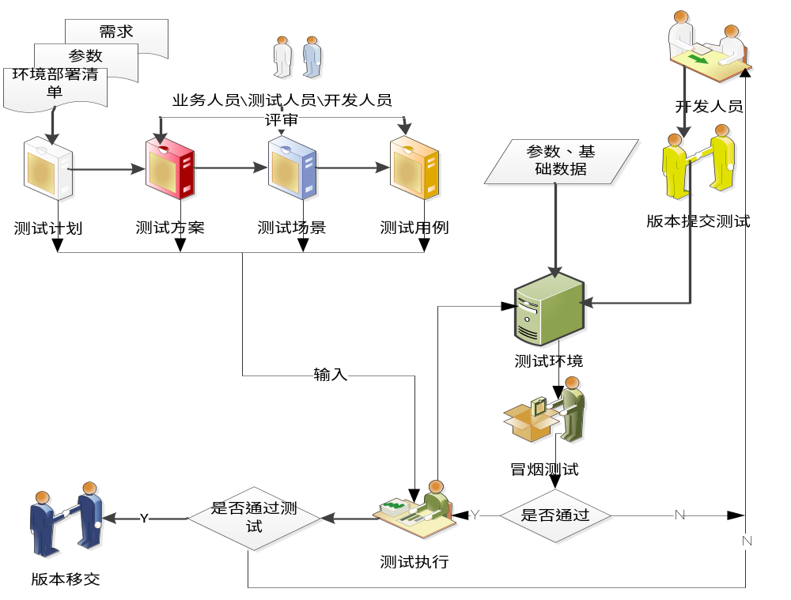图3.2 测试流程图
- 测试思路
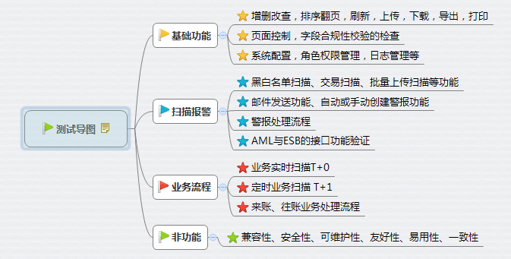
图3.3 测试思路图
反洗钱系统的功能验收测试可以划分为1）非功能需求验证、2）基础功能验证、3）扫描警报功能验证、4）往来账业务流程验证等测试类型；不同类型的测试有不同的侧重点、使用不同的测试方法，按照上图中不同颜色的标记的任务，测试投入的精力也不同；对于关注度较低的测试任务投入的精力相对较少，对于关注度较高的业务流程、扫描报警应投入较多的精力予以关注。

3.3.2测试管理
- 环境管理
本次测试环境要求：
- 测试环境由行方指定专人负责搭建与日常维护；
- 网络环境、硬件环境尽可能的与生产环境一致或者接近；
- 操作系统、数据库，中间件版本与未来投产环境保持一致（必须一致）；
- 被测应用版本必须是经过SIT测试通过的版本作为本次测试的基线版本，后续版本基于此进行迭代；
- 在本次测试之前，需要研发人员与业务人员一起确定机构、用户角色、权限、及其他系统初始配置，完全模拟生产要求。
- 版本管理
版本管理由行方指派专人负责，并对每次发布的版本统一进行版本编号，并详细的记录。在版本发布后，需同时提交测试组该版本解决了哪些缺陷，或者提交新增交易清单。需要由开发商提供最新的安装部署手册供版本发布人员使用。
测试组、开发组共同约定：非紧急情况时，每周一、周四早上分别发布一次测试版本，为节约时间，各研发人员应提前提交代码入库（包括新交易代码、修改缺陷的代码），由配置管理员进行版本部署，并告知测试组测试范围。
如遇到紧急情况导致整个测试无法正常执行时，可根据需要随时发布测试版本。
- 缺陷管理
a.缺陷级别定义
表3.3 缺陷级别定义
严重程度级别 | 缺陷性质 | 判定标准 | 应用示例
A | 致命缺陷 | 导致对被描述的主要对象的理解错误、不可行、不能运转、对业务和整个系统可能造成重大损失或损害。 | 直接影响测试继续执行的错误。必须在测试前修复，否则测试无法继续进行。例如：框架级别的包编译不通过，启动失败，内存泄露，系统宕机等。
B | 严重缺陷 | 对被描述的部分对象的理解或实现错误，部分的系统或模块不可行或不能运转或部分系统和模块缺失，对整个系统有重大影响或可能造成部分的损失和损害。 | 不影响其他测试案例的继续执行或与功能规格不符的错误，有可能给银行造成损失和风险的错误，必须在测试完成前修复。如非框架级别的包编译不通过，余额、利息错误，业务流程主分支不通，功能缺失等。
C | 一般缺陷 | 系统中部分单元模块或单个功能描述和实现有错误、有偏差、不一致或有缺失，不影响模块的正常运行，或有影响但可以有替代办法或避免办法。 | 对系统功能影响比较小的错误。如交易处理异常，功能实现不完整，提示信息不对等
D | 微小缺陷 | 1.基本不影响系统的运行和功能的实现。但是与标准、规范和定义不一致。  2.不在标准、规范、范围的定义和约束之内，但是从提出者来看是需要完善的建议。 | 1.如提示信息不准确，画面布局位置不准确，画面文字有错误等  2.与规格符合，可以根据自己的时间来决定是否完成
b.缺陷提交原则：
测试人员发现缺陷，与测试团队有经验的人员或者开发团队人员确认后认为是缺陷的直接在QC中缺陷管理部分提交测试缺陷。

c.缺陷修复原则：
缺陷分配到研发人员名下时，则请研发人员确认该缺陷，如果是缺陷，则按照缺陷的紧急程度或者优先级进行修改。如果确认不是缺陷的，可与测试人员沟通，双方都确认不是缺陷的，则研发将其拒绝，由测试人员关闭。
d.缺陷沟通机制：
对于影响整个测试顺利执行的缺陷，务必当天解决；对于影响单个或后续交易执行的紧急、严重的缺陷，务必在2个工作日内进行修复；对存在分歧的缺陷，或者被挂起的缺陷，或者系统驻留时间超过2工作日的缺陷，集中时间进行会议讨论，会议的频率一周至少两次，确保缺陷驻留时间不要超过一周。

4测试类型

4.1功能测试

4.1.1测试描述
表4.1 功能测试描述
测试目标 | 确保程序应该功能的正确性、业务的完整性、数据的准确性。
技术或手段 | 黑盒测试方法，手工执行
完成标准 | 计划的测试应被全部执行、所发现的高优先级缺陷和高等级的缺陷已完全解决。

4.1.2测试内容
功能测试主要是对每个模块的功能和流程进行正常和异常情况的测试。重点测试以下功能。
表4.2 功能测试内容
编号 | 功能模块 | 验证功能点
1 | 黑名单自动更新 | 1、权限校验2、自动更新3、查询历史记录4、手动更新5、操作日志生成
2 | 黑名单管理 | 1、权限校验2、查看黑名单导入历史记录3、黑名单查询4、黑名单增加，删除，导入和导入记录历史查看5、黑名单的复核
3 | 黑名单集 | - 权限校验  - 查询黑名单集  - 新增、编辑、删除黑名单集
4 | 黑名单数据查询 | - 权限校验  - 查询黑名单数据  - 双击黑名单，查看详情信息  - 重置、翻页功能的验证
5 | 白名单管理 | - 权限校验  - 白名单的查询  - 新增、编辑、删除、导出白名单信息  - 黑白名单的匹配扫描
6 | 客户信息检索 | - 权限的校验  - 客户信息的查询  - 检索日志的生成和下载  - 创建警报的流程  - 警报信息的查询
7 | 客户信息警报 | - 查询客户警报数据  - 双击警报查看详情信息  - 打印警报信息  - 加入白名单的功能  - 处理业务警报的流程  - 警报信息的导出功能  - 查看预警历史数据轨迹  - 预警历史数据附件的上传、下载和删除  - 审核页面的打印个功能  - T+0实时扫描时，邮件自动通知用户功能。
8 | 交易扫描 | - 对上传文本文件的扫描  - 黑名单详细内容的展现  - 客户信息的打印功能  - 创建警报的流程验证
9 | 交易扫描警报 | - 查询交易警报数据  - 交易警报处理。包括查看详情，打印和加入白名单  - 业务警报流程处理  - 业务警报数据导出  - 预警数据历史的查看，以及预警数据历史附件的上传、下载和删除。  - 审核页面的打印功能  - T+0实时扫描，有预警数据的自动发送邮件功能
10 | T+1定时扫描功能 | - 定时扫描。包括存量和新增客户的扫描，以及当天增量信息的扫描。  - 自动发送警报功能。
11 | 统计报表 | - 报表的查询功能  - 报表的按日期统计功能  - 报表以word/pdf格式导出文档
12 | 用户管理 | - 用户的查询功能  - 增加用户功能  - 删除用户功能  - 编辑用户功能  - 用户赋权功能验证
13 | 角色管理 | - 增加角色功能  - 编辑角色功能  - 删除角色功能
14 | 机构管理 | - 查询机构  - 新增机构的功能验证  - 删除机构的验证  - 机构的编辑功能验证  - 跨层级间查看警报的验证
15 | 日志查询 | - 权限校验  - 日志查询  - 日志信息的导出功能
16 | 外部系统管理 | - 新增外部外部系统的功能验证（实时扫描/实时交易）  - 外部系统的编辑功能验证  - 删除外部系统  - 外部系统的启动和停止功能验证
17 | 黑名单过滤 | - T+0黑名单扫描  - T+1日黑名单扫描  - 来账业务流程处理  - 往账业务流程处理  - 扫描结果为黑名单自动邮件发送功能
18 | 定时清理 | - 定时清理（三个月前的道琼斯名单压缩包和名单数据文件）  - 自动清理对跑批的影响（T+1跑批时，定时清理自动挂起）
19 | 批量客户上传及扫描 | - 查询的功能验证  - 上传文件，删除文件的功能验证。  - 业务流程的验证。（通过、拒绝）
20 | ESB日志开关功能 | - ESB开关打开，交易进入反洗钱系统进行黑名单过滤  - ESB开关关闭，交易不进入反洗钱系统
21 | 业务对账验证 | - 往来账交易需要对账，信息类交易无对账信息  - 核心与行方对账，与SWIFT对账
22 | 异常发送监控 | 1、反洗钱系统出现异常时，调用Shell将异常发送到监控平台

4.1.3测试方法
- 系统基础功能的测试（优先级：低，轻重程度：低）
- 基础功能验证：
- 页面校验：页面每个字段是否有合规性检查、必输项项提示、长度控制、特殊字符控制等校验；
- 功能验证：验证每个交易中的各功能是否正确实现，如增、删、改、查、排序、翻页、重置、关闭、上传、下载、导出、打印等基本功能；
- 登陆控制：验证用户登陆控制是否准确，密码校验是否正确，密码修改是否正常，登陆次数控制；
- 系统管理：机构管理、角色管理、用户管理、外部系统配置、日志管理等基础功能正确性验证；涉及到的模块
- 黑名单自动更新、黑名单管理、黑名单集、黑名单数据查询、白名单管理
- 客户信息检索、日志管理 、定时清理
- 机构管理、角色管理、用户管理等重点关注内容
- 重点验证客户定制化的功能是否实现
- 功能的正确性，基础数据的准确性、完善性
以上原生功能的测试需要对照软件需求与软件设计文档来开展功能验收，对于文档中没有描述的或者描述不清楚的地方，按照软件使用常识来测试。
- 扫描、警报流程处理及接口验证（优先级：高，轻重程度：中）
- 扫描、警报功能验证
- 扫描功能验证：手工扫描黑、白名单及交易；自动扫描黑、白名单及交易，批量上传/扫描等扫描，验证扫描功能是否正常；
- 警报功能验证：扫描到黑名单后，手工或自动创建警报，检查警报是否及时，是否有误报、漏报黑名单或交易的情况出现；
- 警报处理流程：验证警报后续处理流程功能及权限的校验是否正确，验证警报流程处理对业务流程的影响；
- 验证批量文件上传后，系统是否正常的对文件解析；
- 接口验证：外围系统通过ESB系统与反洗钱系统进行交互是否正确；接口验证
- 邮件接口：验证警报是否自动通过SMTP邮件服务器自动或手动发送到指定邮箱中；
- 批量自动化平台接口：验证自动化平台能否正常调用反洗钱系统进行批量处理；
- 反洗钱系统与ESB之间的接口：外围系统能正常通过ESB调用反洗钱系统进行黑名单扫描；ESB系统上设置的开关功能的验证，关闭则交易不进入反洗钱系统进行扫描，打开则根据情况，满足条件的交易进入反洗钱系统进行扫描；
- 反洗钱系统与监控平台接口：反洗钱系统出现异常时，通过Shell文件将异常信息传送给运营监控平台的功能进行验证。
- 涉及模块
- 白名单扫描
- 黑名单扫描
- 交易扫描
- 批量业务上传/扫描等
- 重点关注
- 反洗钱系统与外围系统（特别是ESB）的接口调用正确性验证
- 黑/白名单、交易扫描的Hit命中验证
- 扫描处理流程、邮件发送流程，预警处理流程等功能是否实现
此部分测试按照需求文档进行验证。
- 往来账业务流程验证（优先级：高，轻重程度：高）
- 实时业务扫描（T+0）与定时业务扫描（T+1）测试策略
- 通过外围系统模拟开户交易、往账交易、来账交易，生成客户信息、交易信息，调用反洗钱系统进行扫描，验证实时扫描、定时扫描功能是否实现；
- 在扫描中匹配到黑名单后，验证交易流程的走向，验证往来账流程的各个分支控制是否正确，业务流、数据库处理是否正确；
- 报表功能验证：信息类交易、行内转账无需对账，跨行往来账交易需要对账；核心与行方对账、SWIFT系统（如无SWIFT系统，则在ESB中进行对账）进行对账，交易信息通过报表进行展示，方便与核心、总行、SWIFT系统进行对账。
- 涉及模块
- 黑名单过滤
- 报表功能
- 关注重点
- 验证来、往账业务流程的连贯性，账务处理的正确性
- 验证反洗钱系统与核心系统的对账功能是否准确
黑名单系统与外围系统的接口功能是否畅通，协作处理业务是否正常。

4.2非功能测试
此处所描述的非功能测试主要针对需求文档说明书中除了功能、性能部分以外的需求设计测试。

4.2.1测试描述
表4.3 非功能测试描述
测试目标 | 主要验证系统是否具备兼容性、易用性、可维护性、安全性、一致性等特殊需求是否满足
技术或手段 | 手工测试、黑盒+白盒测试方法
完成标准 | 测试结果满足需求文档描述功能
需考虑的特殊事项 | 某些特性是否可测，如不可测，需要开发人员进行说明

4.2.2测试内容
针对不同的需求设计不同的测试案例来完成特殊的软件需求，以期获得最佳的软件体验与安全的应用。以下内容是对于非功能需求中可以进行的需求点进行了整理，在测试执行过程中进行验证。
表4.4 非功能测试内容
序号 | 需求章节 | 需求描述 | 是否测试
1 | 名单需求 | 采用道琼斯全量名单 | 是
2 | 界面需求 | 浏览器界面风格（1024×768分辨率） | 是
3 | 兼容性需求 | 前台浏览器支持（IE、chrome） | 是
4 | 网络端口 | 反洗钱应用服务器网段，满足用户要求 | 是
5 | 安全需求 | 应用系统安全功能需求(交易量/峰值/访问量) | 是
6 | 安全需求 | 用户角色的划分和权限的分配 | 是
7 | 安全需求 | 应用系统包括安全审计功能 | 是
8 | 安全需求 | 输入和数据验证 | 是
9 | 安全需求 | 敏感数据: | 是
10 | 安全需求 | 会话管理 | 是
11 | 访问控制需求 | 总体要求 | 是
12 | 访问控制需求 | 应用系统身份鉴别 | 是
13 | 访问控制需求 | 账号的密码管理要求 | 是
14 | 日志审计要求 | 应用系统日志审计要求 | 是
15 | 日志审计要求 | 系统平台日志审计要求 | 是
16 | 数据传输需求 | 数据传输需求 | 是
17 | 运维的需求 | 提供名单更新的监控日志  提供T+0实时扫描的监控日志  提供T+1批量的跑批接口供BPPM调用 | 是
18 | 运维的需求 | 提供名单更新的监控日志  提供T+0实时扫描的监控日志  提供T+1批量的跑批接口供BPPM调用 | 是
19 | 运维的需求 | 提供名单更新的监控日志  提供T+0实时扫描的监控日志  提供T+1批量的跑批接口供BPPM调用 | 是
20 | 敏感数据备份清单 | 敏感数据备份清单 | 是
21 | 可维护性 | 系统支持WAS集群发布 | 是
22 | 易用性 | 同时支持鼠标操作以及键盘操作 | 是
23 | 易用性 | 可方便的复制粘贴数据 | 是
24 | 易用性 | 界面友好直观，提供方便的查询功能和排序功能 | 是
25 | 一致性 | 页面布局一致、操作一致、风格一致 | 是

4.2.3测试方法
- 非功能性需求测试（优先级：低，轻重程度：一般）
- 非功能测试需求大致可划分为如下几个方面来开展测试：
- 安全性：验证系统的安全性的设计是否满足要求，安全策略已经实现；
- 可维护性：验证系统是否支持WAS集群发布（生产环境测试，由亚当负责）；
- 易用性：验证系统是否同时支持鼠标、键盘操作、方便复制粘贴；
- 友好性：界面友好直观，提供方便的查询功能和排序功能；
- 一致性：各交易页面排版一致、页面布局一致、风格一致、操作一致；
- 故障异常测试：模拟各种故障，对系统业务连续性进行验证。
- 非功能测重点关注
重点查看系统的安全性保护措施是否到位，简单友好的支持各种操作。

5测试资源

5.1人力资源

5.1.1组织框架图
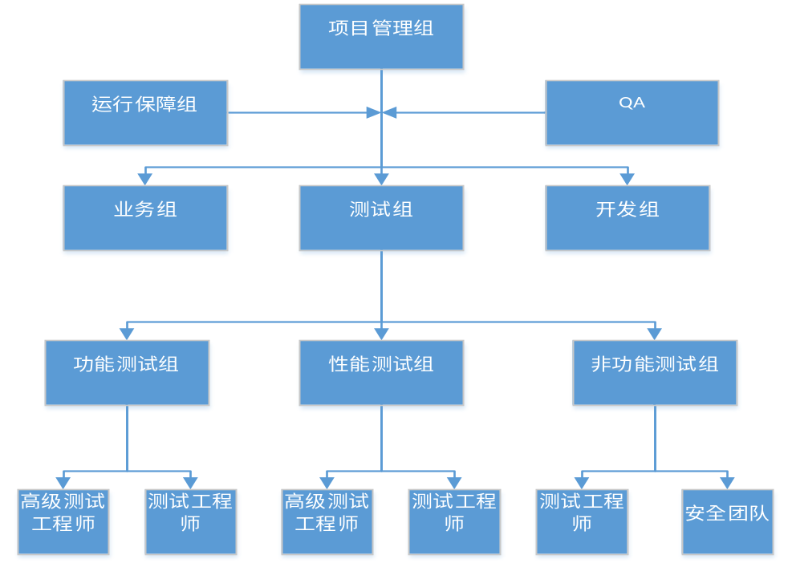
图5.1 组织框架图
在实际的项目中拥有科学合理组织架构是非常重要的，这样可以让一个项目进行的有条不紊，可以保证高的工作效率。

5.1.2人员职责
表5.1 人员职责
组名 | 职责 | 负责人
项目管理组 | 项目人员、进度、质量管理；各部门之间人员协调和调配；重大风险决策等；组织测试方案、计划和报告等评审；跟踪项目进度、协调资源、评估测试风险并给予解决方案，确保测试顺利进行；
业务组 | 参与测试案例评审，业务指导，积极参与测试；
开发组 | 负责交易开发、缺陷定位与修改；协助测试人员提供测试数据，定位问题，修复缺陷，性能优化；
测试组 | 编写测试计划、测试方案、测试案例、设计测试脚本、准备测试数据，执行测试脚本、记录测试结果、分析测试数据、记录测试问题、配合开发人员进行性能的调优；
安全组 | 由行方安排安全保证团队来负责扫描、渗透、攻击等测试；测试团队负责一些可以通过手工验证的安全设置是否正确
运行保障组组 | 负责测试软、硬件、网络等环境的部署与维护；配合测试人员提取测试数据；程序、数据的迁移；
合理分配各自的职责，能让每一个成员明确知道自己的任务，不会出现冲突也是保证工作效率和质量的重要部分。

5.2测试环境
图5.1 系统拓扑图
如上图5.1所示，是模拟反洗钱系统和其他外围系统的网络拓扑图结构图。

5.3测试管理工具
本次测试主要选择HP QC10.0版本来进行测试流程的管理，具体功能包括：需求管理、案例管理、测试执行、缺陷管理。
将评审通过的测试大纲按照测试需求点进行分解，并维护到QC中的测试需求部分，测试案例导入QC，并与测试需求进行覆盖关联；测试需求与测试案例的编号与软件需求说明书的需求章节编号保持一致，方便查找对应关系。
测试执行过程中遇到缺陷，在QC中的缺陷管理部分进行提交，并与测试案例进行关联，方便查找缺陷对应的测试案例。

6典型测试用例设计执行与分析
在测试的过程中测试案例的设计与执行也是非常重要的，作为一个测试人员，最基本的技能就是设计测试用例，有很多人以为测试的工作很简单，谁都可以去做测试，在我没接触这个职业之前，我也有过这样的思想，而当自己真正从事后会发现，真的不简单；同一个功能，测试新人可能设计3个用例，而经验丰富的测试人员可以设计出6-10个测试用例，这是为什么呢？因为你想不到。只有经过不断的实践和栽跟头，你才能积累经验，知道哪里会出问题。而这些，是测试新人和开发想不到的地方，这就是优势。
说明：本章只挑选典型案例进行展示，完整案例见附录A

6.1客户信息检索模块测试

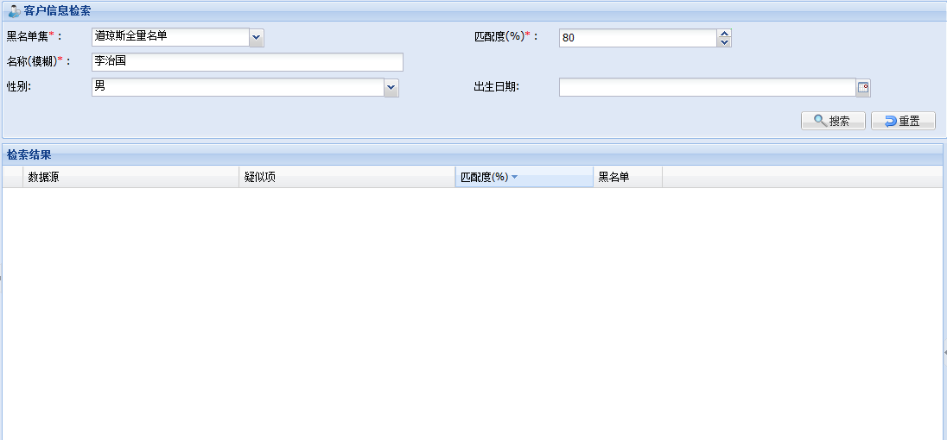
图 6.1 客户信息检索输入
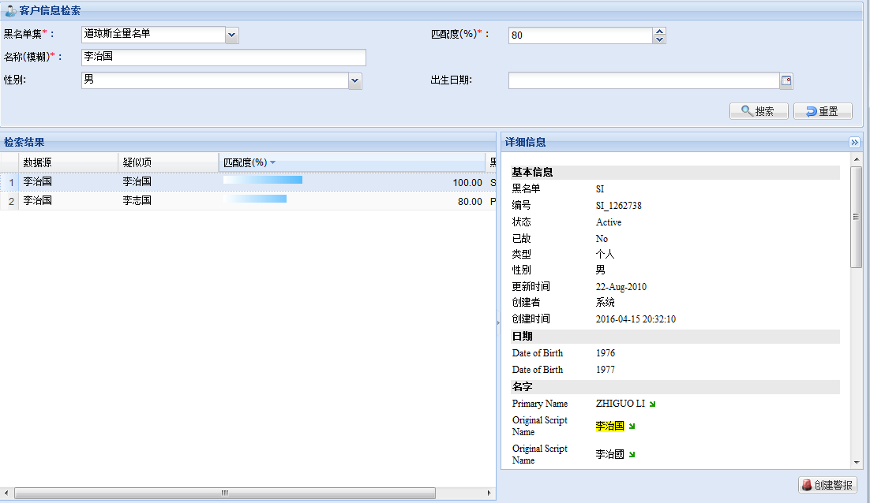
图 6.2 客户信息检索输出

测试1：客户信息检索测试；
前置条件：测试所需数据已经存在；
测试案例:
黑名单集：道琼斯全量名单；
匹配度：80%；
名称：李治国；
性别：男；
输入样图如图6.1所示，点击搜索。
预期结果：如图6.2所示；
实际输出结果如图6.2所示。
测试分析：本模块测试主要注意各个输入框中的不同选择的组合，以及在特定的测试背景下是否满足需求。

6.2名单管理模块
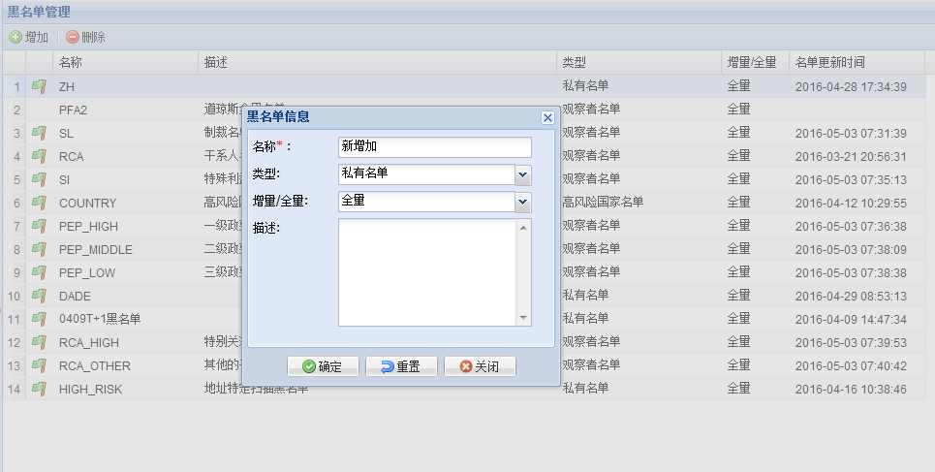
图 6.3 黑名单增加输入

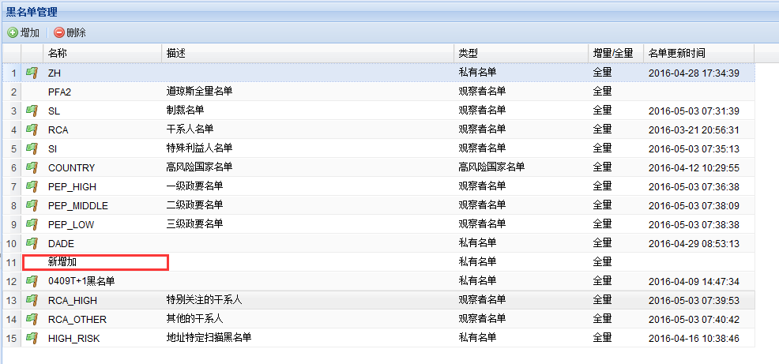
图6.4 黑名单增加输出

测试2：增加黑名单
测试案例：
进入黑名单管理页签，点击“增加”按钮输入所需信息；
名称：新增加；类型：私有名单；增量/全量：全量；点击：“确定”按钮。
输如样图如图6.3所示；
预期结果如图6.4所示；
实际输出结果如图6.4所示。
测试分析：本测试案例展示黑名单的正常增加，当然还有注意各种非法增加，这就需要系统给出错误提示，并指引操作者真确操作，这才是人性化的软件系统。

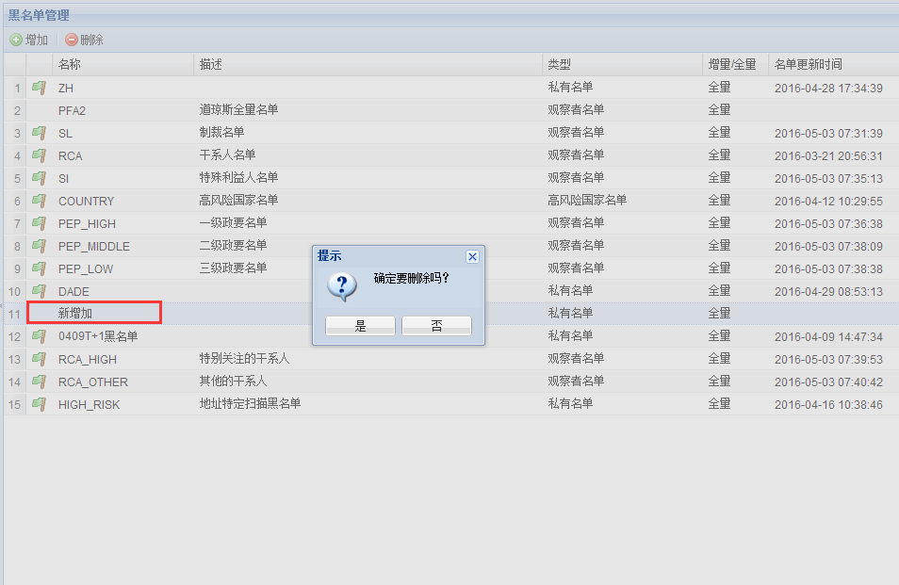
图 6.5 黑名单删除

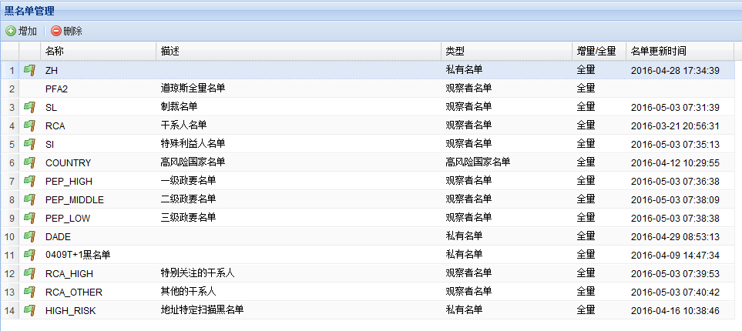
图 6.6 黑名单删除成功
测试3：黑名单删除；
测试案例：
前置条件：数据列表中已经存在黑名单数据
在黑名单管理页面选中需要删除的黑名单（如：新增加），点击“删除”按钮，然后确定。
执行案例前的界面数据如图6.5所示；
预期结果：如图6.6所示；
实际输出结果：如图6.6所示。
测试分析：该功能模块有些黑名单是系统初始化的，不能被删除，我们在测试的过程中，可以尝试强制删除，查看系统是否出现异常或者检测删除权限对该黑名单是否被禁用。

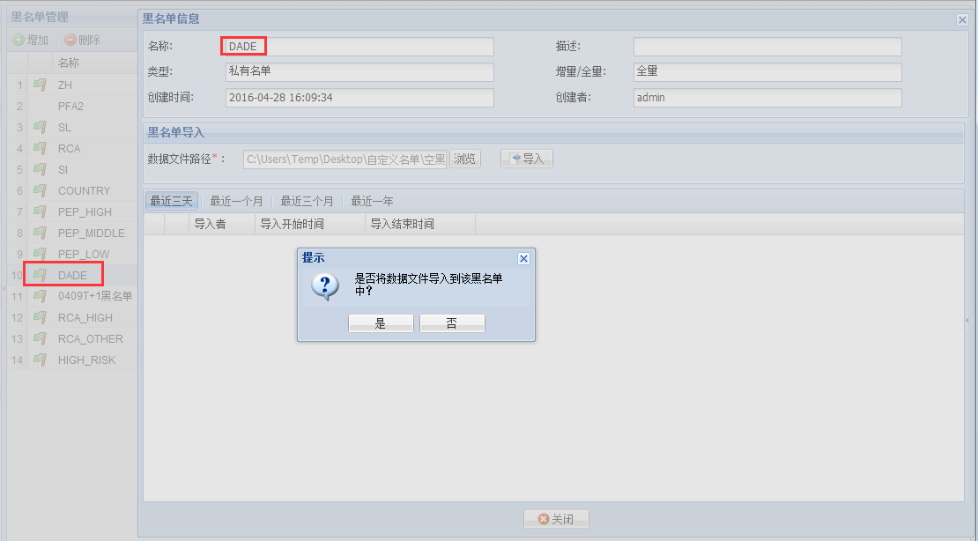
图 6.7 导入黑名单输入

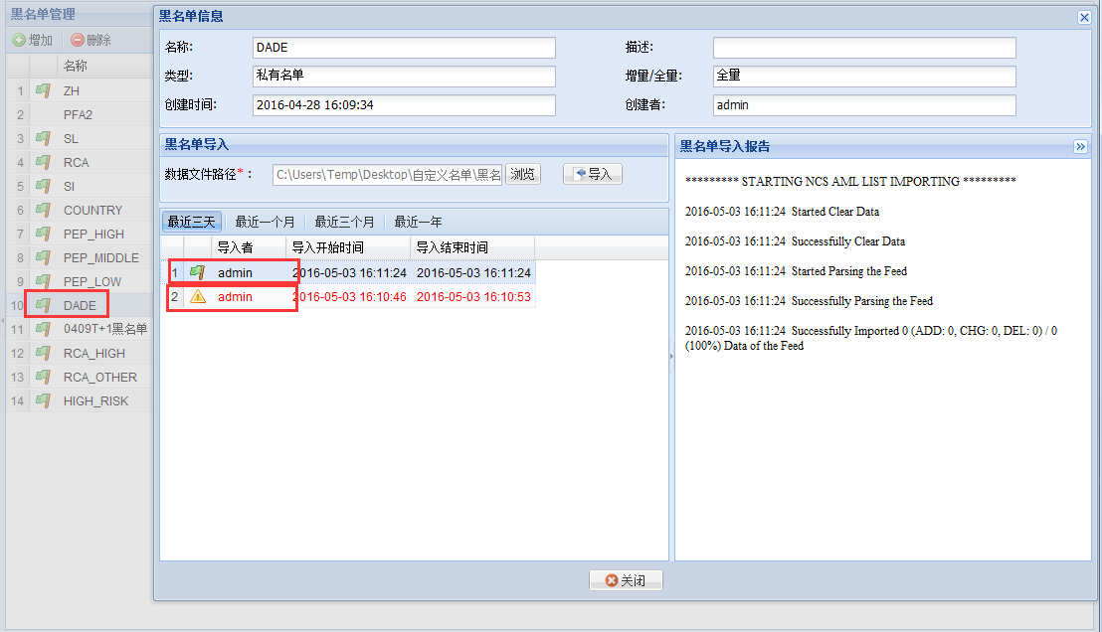
图6.8 导入黑名单输出
测试4：黑名单导入成功
测试案例：
前置条件：准备好需要导入的黑名单模板，并且正确；
在黑名单管理页面双击一天黑名单信息，如图选择要导入的文件，点击“导入”；
输入样图如图6.7所示；
预期结果：如图6.8所示，成功图标为绿色旗子；
实际输出结果：如图6.8所示，成功图标为绿色旗子；

测试5：黑名单导入失败
测试案例：
前置条件：准备好需要导入的黑名单模板，并且正确；
在黑名单管理页面双击一天黑名单信息，如图选择要导入的文件，点击“导入”；
输入样图如图6.7所示；
预期结果：如图6.8所示，失败图标为黄色倒三角符号；
实际输出结果：如图6.8所示，失败图标为黄色倒三角符号；

测试分析：以上俩个测试案例，需要考虑是否能正确导入，关注导入显示成功后，目标数据是否存入数据库。

6.3 日志查询模块
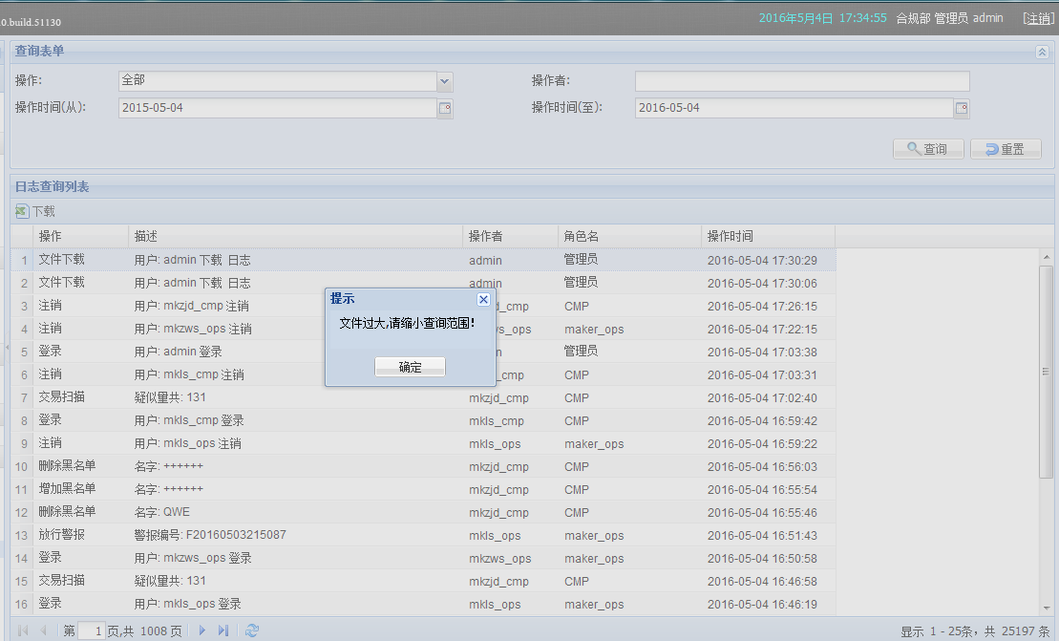
图 6.9 日志查询
测试6：日志查询导出验证（文件过大）
测试案例：
前置条件：系统已经生成操作日志；
操作：全部；操作时间如图 6.9选择；然后点击“查询”。
预期结果：如图6.9所示；
实际输出结果：如图6.9所示；
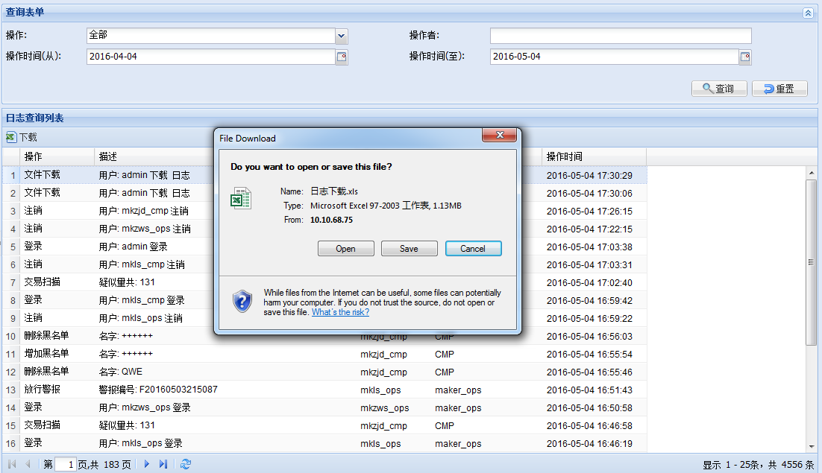
图 6.10 导出日志

测试7：日志查询导出验证（文件正常）
测试案例：
前置条件：系统已经生成操作日志；
操作：全部；操作时间如图 6.10选择；然后点击“查询”。
预期结果：如图6.10所示；
实际输出结果：如图6.10所示；

测试分析：以上俩个测试模块主要注意各个字段的选取是否能正常选择，日期是否能非法选择，导出的文件是否和目标文件一致。

如果说在之前的模块测试都是反洗钱系统自身原生功能的测试，那么接下来的模块就需要其他外围系统辅助测试。

6.4警报查询模块
测试背景：在本模块的测试是需要，其他外围系统辅助反洗钱系统进行测试，比如反洗钱系统拦截的交易需要在核心系统做出交易，经ESB系统到反洗钱系统扫描；来账交易同理需要用工具模拟发送来账交易，经ESB系统到反洗钱系统扫描；如果被反洗钱系统拦截，则需要在反洗钱系统作处理。
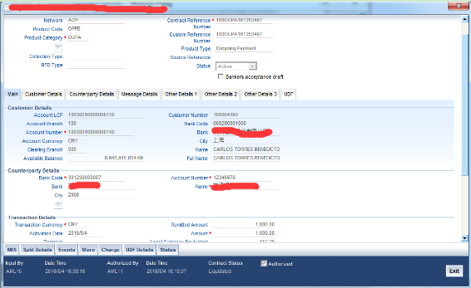
图 6.11 交易录入数据

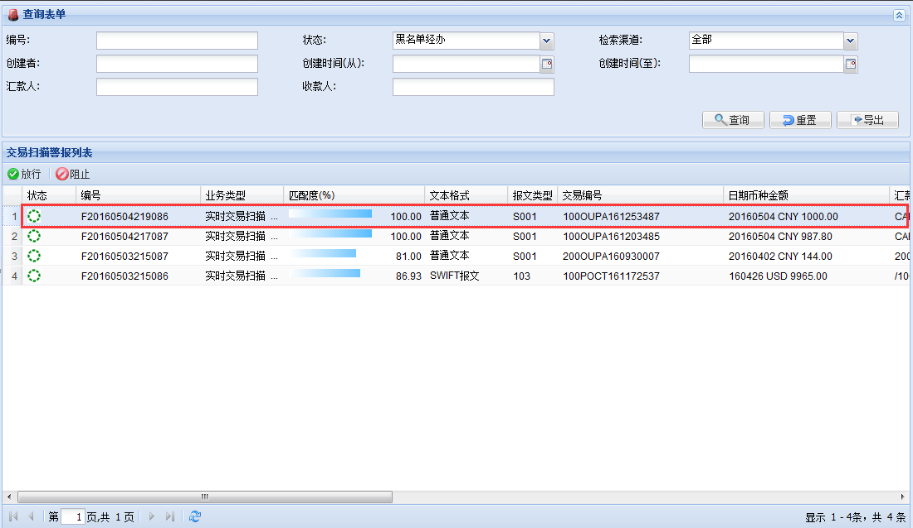
图 6.12 交易警报显示

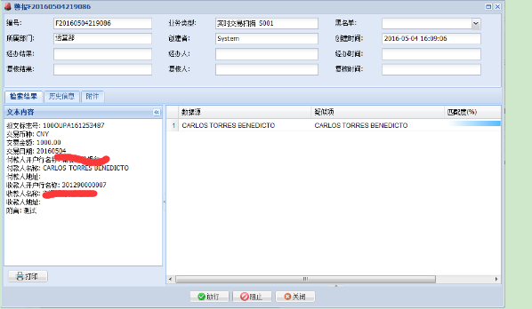
图6.13 交易警报详细信息

测试8：交易被反洗钱系统拦截
测试案例：
前置条件：各系统之间的连接是畅通的，核心录入黑名单信息；
在核心系统做出交易，录入数据如图6.11所示；
预期结果：如图6.12、图6.13所示；
实际结果：如图6.12、图6.13所示；

测试分析：主要注意拦截到的交易信息是否与在核心系统录入的信息一致，信息又没有缺失；如果没有拦截到查看原因，各外围系统之间的连接是否出现问题。

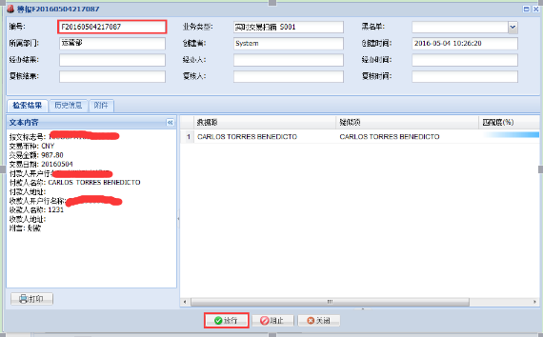
图6.14 交易警报经办状态

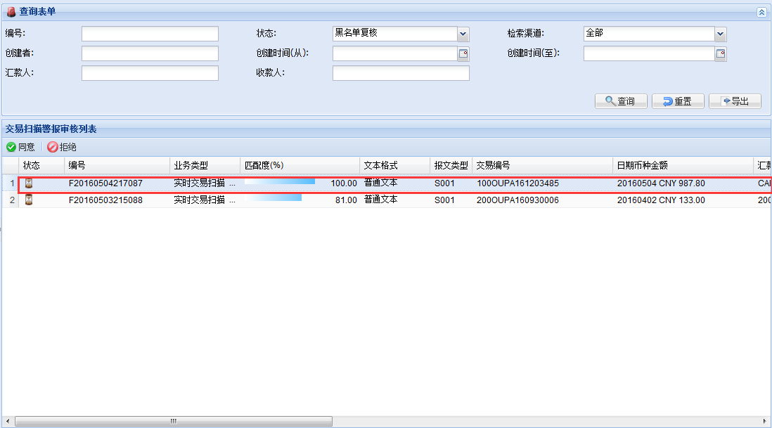
图6.15 交易警报复核状态
测试9：对反洗钱系统中拦截到的交易第一审核人放行；
测试案例：
第一审核人在交易扫描警报页面选中需要放行的交易警报，如图6.14所示，点击“放行”按钮，然后查询该交易警报的状态为：黑名单复核状态；
预期结果：如图6.15所示；
实际结果：如图6.15所示；

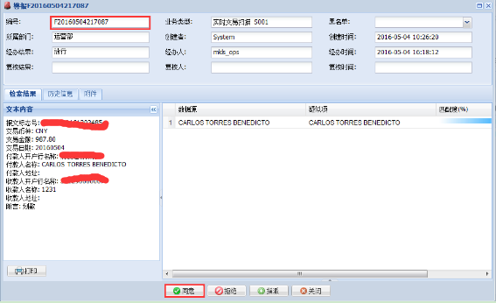
图6.16 交易警报复核详细信息

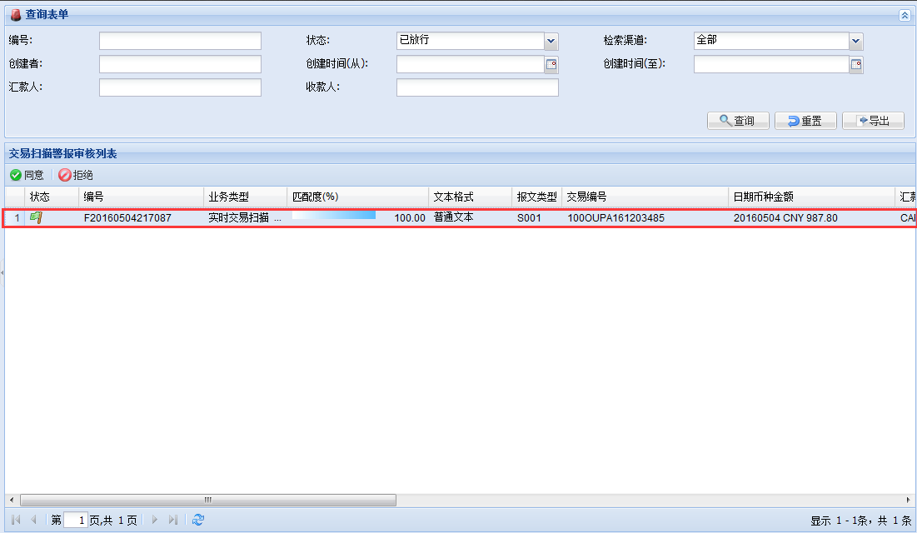
图6.17 交易警报已放行状态
测试10：对反洗钱系统中黑名单复核状态的警报进行同意；
测试案例：
第二复核人选中该交易警报点击“同意”按钮，如图6.16所示，查询该条警报状态变为：已放行状态；如图 6.17所示。
预期结果：交易扫描警报状态变为已放行；
实际结果：交易扫描警报状态变为已放行；

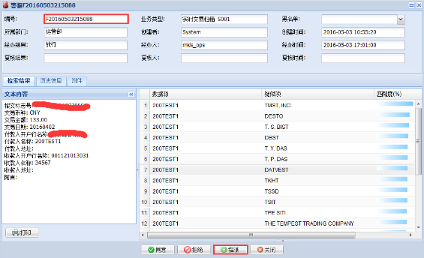
图6.18 交易警报待指派

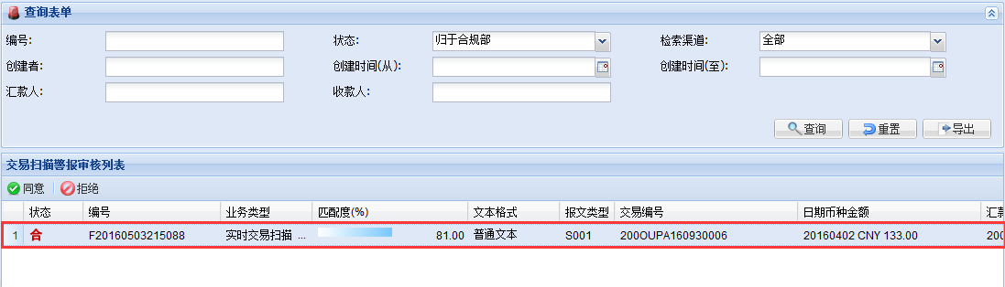
图6.19 交易警报归于合规部

测试11：第二复核人对状态为黑名单复核状态的警报进行指派；
测试案例：
如图6.18所示，第二复核人选中一条黑名单复核状态的警报，点击“指派”按钮，然后查询状态为：归于合规部，如图6.19.
预期结果：交易扫描警报状态变为归于合规部；
实际结果：交易扫描警报状态变为归于合规部；
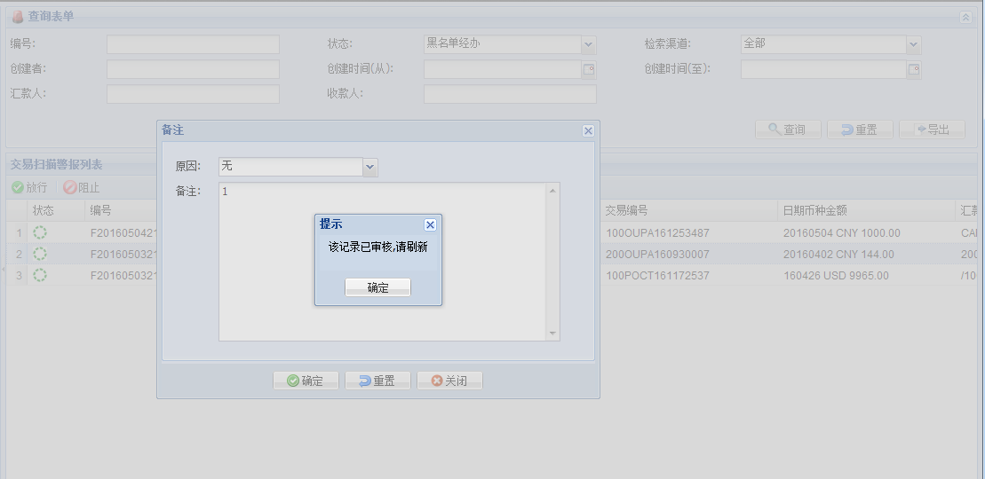
图6.20 警报双人操作
测试12：俩人同时操作一条交易扫描警报；
测试案例:
两个用户同时操作一条交易扫描警报；
预期结果：提示，该记录已审核，请刷新，如图6.20；
实际结果：提示，该记录已审核，请刷新，如图6.20；
测试分析：本模块的测试必须要熟悉警报处理流程：
Maker放行，Checker同意，此时警报处于已放行状态。Maker放行，Checker拒绝，此时警报处于中间状态，即黑名单经办状态，Maker可继续处（放行或者阻止）。Maker阻止，Checker同意，此时警报处于已阻止状态。Maker阻止，Checker拒绝，警报处于中间状态，即黑名单经办状态，Maker可继续处理（放行或者阻止）。Maker放行，Checker无法判断，指派给合规，合规放行，此时警报处于放行状态 ，Maker放行，Checker无法判断，指派给合规，合规阻止，此时警报处于最终阻止状态（Maker不能继续操作，可以在已拒绝里面查询到数据）Maker阻止，Checker无法判断，指派给合规，合规放行，此时警报处于放行状态Maker阻止，Checker无法判断，指派给合规，合规阻止，此时警报处于最终阻止状态。在测试中要覆盖全部情况。

7总结
2016年1月，我开始准备我的毕业论文，到今日为止，论文基本完成。从最开始的茫然，到逐渐进入状态，再到慢慢对思路的清晰，整个写作过程难以用言语来表达。经历几个月的努力，既紧张又充实的毕业设计终于落下帷幕。现在回想起这段日子的感受和经历，不禁让我感慨万千，在这几个月的时间里，我有很多的收获和回忆。
1月初在和老师的商讨下我的题目定了下来，是：反洗钱系统测试的方法与实践。刚开始就像一个屋头苍蝇一样，不知道从哪里下手，在经过同学和老师的帮助以及自己的努力终于思路也慢慢的清晰起来。
在这段时间里我翻阅了许多关于反洗钱和软件测试的书籍和资料，了解了反洗钱的背景与意义，也认识到反洗钱的重要性。在互联网发达的今天，我们生活越来越方便，但是面对的挑战也越来越大。另外还查阅了大量关于软件测试的资料，从中掌握了软件测试的流程，也学习了软件测试的方法，对我自身有很大的提升。
通过这次毕业设计，我认识到测试软件系统不仅要测试该系统的原生功能，还要和其他的外围系统进行联调测试，以确保他的功能的完整性、正确性和各系统之间连接畅通性。就如本次测试的反洗钱系统，首先要保证他的系统本身功能的正确，还要确保能和核心系统，ESB系统的连接畅通，这几个系统之间接收和发送信息的正确也是我们需要关注的。
总之，不管是反洗钱还是软件测试都是需要我们一起努力，把这些事情做的越来越好，越来越合理，给社会和自己带来舒服的体验。

参考文献
[1]靳鸿著.测试系统设计原理及应用[M].北京：电子工业出版社，2013：115.
[2]魏金岭.软件测试技术与实践[M].北京：清华大学出版社，2013：75.
[3]克雷格.系统的软件测试[J].北京：电子工业出版社，2013：93.
[4]张海藩.软件工程导论[M].北京：清华大学出版社，2008：156.
[5]James Whittaker Jason Arbon Jeff Carollo.软件测试之道.北京：人民邮电出版社，2013：234.
[6]古乐.软件测试案例和实践教程[M].北京：清华大学出版社，2008：134.
[7]路晓丽.Web应用软件的测试技术研究[M].西安：山西人民出版社，2007：122.
[8]郑人杰.软件工程（高级）[M].北京：清华大学出版社，1991：78.
[9]郑人杰.计算机软件测试技术[M].北京：清华大学出版社，1992：45.
[10]葛玮.软件测试技术[M].北京：机械工业出版社，2007：89.

致 谢
到这里毕业论文终于完成了。完成这次设计，首先要感谢张小山老师和杨振华老师。在我完成设计遇到难题时，张老师和杨老师总会用他们丰富的知识和经验及时的给我解答。杨老师治学态度严谨，对我要求非常严格。要求我完成高质量的测试任务，尽量多学习一些相关业务知识。他定期检查我的测试进度，而且还给我提出一些非常有益的建议。这使我在测试过程中少走很多弯路。在这里对杨老师和史老师说：“老师非常感谢您，感谢您对我的帮助。”
在这次毕业设计中，使我跟同学之间的关系也更进一步。同学之间相互帮助，有什么困难大家一起商量解决，在这里我也非常感谢帮助我的同学们。
在做本次毕业设计之前，我认为毕业设计只是对上学期间所学知识的单纯总结，但是通过完成本次毕业设计，发现我的想法还是太过片面。毕业设计不仅是对前面所学知识的一种检验，而且也是对自己能力的一种提高。
在做本次毕业设计的过程中我认识到自己的知识还比较欠缺，自己要学习的东西还有很多。通过这次做毕业设计使我明白了，学习是一个长期积累的过程。在以后的工作和生活中都应该不断的学习，努力的学习知识提高自己的综合素质。
最后向给予我培养和教育的老师们表示最衷心的感谢，谢谢你们对我的培养和教育。

附录A 完整测试案例展示
用例路径（主题） | 案例描述 | 操作步骤 | 预期结果
晚上批量扫描，扫增量黑名单 | 系统跑批，扫描交易中包含部分当天增量黑名单 | 系统跑批，扫描交易中包含部分增量黑名单，查看扫描结果。 | 部分交易被增量黑名单hit到，产生交易扫描警报
晚上批量扫描，扫增量黑名单 | 系统跑批，扫描交易中不包含当天增量黑名单 | 系统跑批，扫描交易中不包含增量黑名单，查看扫描结果 | 没有交易被增量黑名单hit到，不产生交易扫描警报
晚上批量扫描，扫增量黑名单 | 系统跑批，批量客户中包含部分当天增量黑名单 | 系统跑批，批量客户中包含部分增量黑名单，查看扫描结果 | 部分交易被增量黑名单hit到，产生交易扫描警报
晚上批量扫描，扫增量黑名单 | 系统跑批，批量客户中不包含当天增量黑名单 | 系统跑批，批量客户中不包含增量黑名单 | 没有交易被增量黑名单hit到，不产生交易扫描警报
T+1扫描 | T+1存量客户的扫描 | 外部系统把存量客户数据文件按照约定的格式,放到指定的目录，AML系统执行定时扫描 | 扫描结束，系统将自动出一份警报邮件给合规部
T+1扫描 | T+1当天增量交易信息的扫描 | 外部系统把当天增量数据文件按照约定的格式,放到指定的目录，AML系统执行定时扫描 | 扫描结束，系统将自动出一份警报邮件给合规部
T+1扫描 | 检查邮件的内容和格式 | 打开邮件，检查内容 | 邮件格式与标准模板一致，内容中的警报数与实际扫描结果相符
T+1扫描 | T+1扫描_交易扫描客户名称被hit | 1、做一笔交易，该客户名称为黑名单  2、当天晚上进行跑批，查看批量交易扫描警报 | 1、发起交易成功  2、生成批量交易扫描警报，hit项为该客户名称
T+1扫描 | T+1扫描_交易扫描客实时警报与批量警报的比对 | 1、做一笔交易，该客户名称为黑名单，该交易被实时hit  2、当天晚上进行跑批，查看批量交易扫描警报，并与实时警报进行比对 | 1、发起交易成功，并被实时hit  2、实时警报与批量警报信息一致
T+1扫描 | T+1扫描_客户信息扫描客户编号被hit | 1、在核心建一个客户，客户编号为黑名单  2、当天晚上进行跑批，查看批量客户信息警报 | 1、建客户成功  2、生成批量客户警报，hit项为该客户客户编号
T+1扫描 | T+2扫描_客户信息扫描客户英文名称被hit | 1、在核心建一个客户，客户英文名称为黑名单  2、当天晚上进行跑批，查看批量客户信息警报 | 1、建客户成功  2、生成批量客户警报，hit项为该客户英文名称
T+1扫描 | T+1扫描_客户信息扫描客户中文名称被hit | 1、在核心建一个客户，中文名称为黑名单  2、当天晚上进行跑批，查看批量客户信息警报 | 1、建客户成功  2、生成批量客户警报，hit项为该客户中文名称
T+1扫描 | T+1扫描_客户信息扫描客户证件号被hit | 1、在核心建一个客户，证件号为黑名单  2、当天晚上进行跑批，查看批量客户信息警报 | 1、建客户成功  2、生成批量客户警报，hit项为该客户证件号
T+1扫描 | T+1扫描_客户信息扫描客户所属国家被hit | 1、在核心建一个客户，所属国家为黑名单  2、当天晚上进行跑批，查看批量客户信息警报 | 1、建客户成功  2、生成批量客户警报，hit项为该客户所属国家
T+1扫描 | T+1扫描_客户信息扫描客户法定代表人名字被hit | 1、在核心建一个客户，法定代表人名字为黑名单  2、当天晚上进行跑批，查看批量客户信息警报 | 1、建客户成功  2、生成批量客户警报，hit项为该客户法定代表人名字
T+1扫描 | T+1扫描_客户信息扫描客户法定代表人国家被hit | 1、在核心建一个客户，法定代表人国家为黑名单  2、当天晚上进行跑批，查看批量客户信息警报 | 1、建客户成功  2、生成批量客户警报，hit项为该客户法定代表人国家
T+1扫描 | T+1扫描_客户信息扫描客户法定代表人证件号被hit | 1、在核心建一个客户，法定代表人证件号为黑名单  2、当天晚上进行跑批，查看批量客户信息警报 | 1、建客户成功  2、生成批量客户警报，hit项为该客户法定代表人证件号
T+14扫描 | T+1扫描_客户信息扫描客户董事/负责人被hit | 1、在核心建一个客户，董事/负责人为黑名单  2、当天晚上进行跑批，查看批量客户信息警报 | 1、建客户成功  2、生成批量客户警报，hit项为该客户董事/负责人
定时日志导出 | 定时日志导出 | 在服务器的路径/weblogic/PS/log/generate下检查每天定时导出的日志 | 路径有.txt的日志导出
T+1调用webservice | T+1 batch时，直接根据webservice请求执行 | T+1 batch时，调用webservice请求执行 | T+1 batch时，根据webservice请求执行，直接查看数据库状态。（不是之前的等5分钟再调用）
交易扫描警报 | 按照条件安查询 | 1、输入条件，如：编号，状态，检索渠道  2、点击【查询】按钮 | 1、界面正常显示输入字段  2、界面查询无数据
交易扫描警报 | 验证界面导出按钮 | 1、输入存在的界面元素  2、点击【查询】按钮  3、点击【导出】按钮 | 1、正常显示输入字段  2、界面正常相关数据显示于交易扫描警报列表面板中  3、导出正常，导出数据显示正确无误
交易扫描警报 | 查看警报详细信息 | 1、界面正常查询存在警报信息  2、双击某条警报信息 | 1、警报信息显示正常无误  2、弹出警报详细信息-检索结果，且命中客户的疑似属性将会被高量显示
交易扫描警报 | 查看警报历史信息 | 1、界面正常查询存在警报信息  2、双击某条警报信息  3、点击界面历史信息列表 | 1、警报信息显示正常无误  2、弹出警报详细信息-检索结果，且命中客户的疑似属性将会被高量显示  3、正常查看警报的历史信息和他人的备注
交易扫描警报 | 验证界面打印功能 | 1、界面正常查询存在警报信息  2、双击某条警报信息  3、点击界面【打印】按钮  4、新窗口查看文本内容  按ctrl+p对客户信息进行打印 | 1、警报信息显示正常无误  2、弹出警报详细信息-检索结果，且命中客户的疑似属性将会被高量显示  3、弹出新窗口，界面显示警报打印信息  4、打印正常，打印数据显示正常无误
交易扫描警报 | 警报信息-使用权限进行阻止（maker权限） | 1、使用可处理警报的权限  点击【同意】按钮  2、使用可处理警报的权限  点击【拒绝】按钮 | 1、警报信息发送业务部  2、警报信息倍拒绝
交易扫描警报 | 警报信息-使用权限进行放行（maker权限） | 1、使用可处理警报的权限  点击【同意】按钮  2、使用可处理警报的权限  点击【拒绝】按钮 | 1、警报信息发送业务部  2、警报信息倍拒绝
交易扫描警报 | 警报信息-使用权限进行阻止（checker权限） | 1、使用可处理警报的权限无法判断，点击【指派】按钮  合规进行【同意】操作  2、使用可处理警报的权限无法判断，点击【指派】按钮  合规进行【拒绝】操作 | 1、正常发送合规部  警报信息正常阻止  2、正常发送合规部  警报信息被拒绝
交易扫描警报 | 警报信息-使用权限进行放行（checker权限） | 1、使用可处理警报的权限无法判断，点击【指派】按钮  合规进行【同意】操作  2、使用可处理警报的权限无法判断，点击【指派】按钮  合规进行【拒绝】操作 | 1、正常发送合规部  警报信息正常放行  2、正常发送合规部  警报信息被拒绝
交易扫描警报 | 警报信息-验证审核时添加留言 | 1、审核完成后进入留言界面  2、输入符合留言  点击【确定】按钮 | 1、正常进入留言界面  2、成功保存留言
交易扫描警报 | 预警数据历史轨迹查询 | 1、进入预警数据历史轨迹界面  2、检查界面元素 | 1、正常进入预警数据历史轨迹界面  2、界面正常显示预警历史数据
交易扫描警报 | 预警数据历史附件轨迹-上传 | 1、点击【上传】按钮  2、未上传，直接点击【确定】按钮  3、上传对话框  上传符合格式  点击【上传】按钮  4、附件界面  选择记录  点击【下载】按钮  5、附件界面  选择记录  点击【删除】按钮 | 1、弹出上传对话框  界面必填项以*注明  2、文件路径亮红提醒  3、上传成功，历史附件界面正常显示上传信息  4、正常进行下载，且下载数据显示正常  5、删除成功，界面不显示已删除的数据
交易扫描警报 | 审核页面-打印功能 | 1、进入审核界面  2、点击【打印】按钮  选择浏览器自带打印 | 1、正常进入审核界面  2、打印正常，且打印数据无误
交易扫描 | 检查交易扫描首页 | 1、点击交易扫描菜单  2、检查界面元素 | 1、进入交易扫描界面  2、界面显示正常，匹配度默认显示为80，且界面必填项以*注明
交易扫描 | 查看UTF-8编码的文本 普通格式扫描结果（无疑试项） | 1、上传UTF-8编码的文本  2、文本格式选为：普通文本  3、选择黑名单集  4、默认匹配度80  5、点击【扫描】按钮  6、查看扫描结果 | 1、正常上传  2、格式正常选择为普通文本  3、正常选择黑名单集  4、正常显示匹配度  5、弹出扫描结果  6、数据显示正常
交易扫描 | 查看UTF-8编码的文本 普通文本扫描结果（存在疑试项） | 1、上传UTF-8编码的文本  2、文本格式选为：普通文本  3、选择黑名单集  4、默认匹配度80  5、点击【扫描】按钮  6、查看扫描结果 | 1、正常上传  2、格式正常选择为普通文本  3、正常选择黑名单集  4、正常显示匹配度  5、弹出扫描结果  6、所有符合查询条件的疑似信息， 结果显示在右下方的面板上，且疑似信息均以黄色背景色高亮显示
交易扫描 | 交易扫描-打印按钮 | 1、点击交易扫描菜单  2、输入界面元素，进行扫描  3、点击【打印】按钮  4、新窗口中按ctrl+P  5、查看打印结果 | 1、进入交易扫描界面  2、界面正常显示扫描结果  3、弹出新窗口界面，界面正常显示数据  4、正常进行打印  5、打印结果显示正常无误
交易扫描 | 交易扫描-创建警报 | 1、点击交易扫描菜单  2、输入界面元素，进行扫描  3、检查疑试项的结果  4、点击【创建警报】按钮  5、输入符合备注  点击【确定】按钮  6、验证拥有“接收警报通知邮件”和“黑名单经办”的所有用户是否正常接受警报信息  7、检查警报信息邮件模板 | 1、进入交易扫描界面  2、界面正常显示扫描结果  3、疑试项的结果显示为红色字体  4、弹出创建警报对话框  5、提示：警报发送成功  6、拥有“接收警报通知邮件”和“黑名单经办”的所有用户是否正常接受警报信息数据显示无误  7、Dear blacklist system user,  An alert have been generated and await your review.  Please login blacklist system to handle it.  This is an automatic e-mail from the blacklist system service. Please do not reply to this message.
交易扫描 | 验证创建警报后查询 | 创建警报完成后，在首页查询出该警报数据 | 首页正常查询出该警报数据
客户信息警报 | 按照条件进行查询 | 1、输入存在的编号、状态、检索渠道等条件  2、点击【查询】按钮 | 1、界面正常显示输入字段  2、界面正常查询存在数据
客户信息警报 | 验证界面导出按钮 | 1、输入存在的界面元素  2、点击【查询】按钮3、点击【导出】按钮 | 1、正常显示输入字段  2、界面正常相关数据显示于客户信息警报列表面板中  3、导出正常，导出数据显示正确无误
客户信息警报 | 查看警报详细信息 | 1、界面正常查询存在警报信息  2、双击某条警报信息 | 1、警报信息显示正常无误  2、弹出警报详细信息-检索结果，且命中客户的疑似属性将会被高量显示
客户信息警报 | 查看警报历史信息 | 1、界面正常查询存在警报信息  2、双击某条警报信息  3、点击界面历史信息列表 | 1、警报信息显示正常无误  2、弹出警报详细信息-检索结果，且命中客户的疑似属性将会被高量显示  3、正常查看警报的历史信息和他人的备注
客户信息警报 | 验证界面打印功能 | 1、界面正常查询存在警报信息  2、双击某条警报信息  3、点击界面【打印】按钮  4、新窗口查看文本内容  按ctrl+p对客户信息进行打印 | 1、警报信息显示正常无误  2、弹出警报详细信息-检索结果，且命中客户的疑似属性将会被高量显示  3、弹出新窗口，界面显示警报打印信息  4、打印正常，打印数据显示正常无误
客户信息警报 | 警报信息-使用权限进行阻止（maker权限） | 1、使用可处理警报的权限  点击【同意】按钮  2、使用可处理警报的权限  点击【拒绝】按钮 | 1、警报信息发送业务部  2、警报信息被拒绝
客户信息警报 | 警报信息-使用权限进行放行（maker权限） | 1、使用可处理警报的权限  点击【同意】按钮  2、使用可处理警报的权限  点击【拒绝】按钮 | 1、警报信息发送业务部  2、警报信息被拒绝
客户信息警报 | 警报信息-使用权限进行阻止（checker权限） | 1、使用可处理警报的权限无法判断，点击【指派】按钮  合规进行【同意】操作  2、使用可处理警报的权限无法判断，点击【指派】按钮  合规进行【拒绝】操作 | 1、正常发送合规部  警报信息正常阻止  2、正常发送合规部  警报信息被拒绝
客户信息警报 | 警报信息-使用权限进行放行（checker权限） | 1、使用可处理警报的权限无法判断，点击【指派】按钮  合规进行【同意】操作  2、使用可处理警报的权限无法判断，点击【指派】按钮  合规进行【拒绝】操作 | 1、正常发送合规部  警报信息正常放行  2、正常发送合规部  警报信息被拒绝
客户信息警报 | 警报信息-验证审核时添加留言 | 1、审核完成后进入留言界面  2、未输入留言  点击【确定】按钮  3、输入留言字数超过500字  点击【确定】按钮  4、输入符合留言  点击【确定】按钮 | 1、正常进入留言界面  2、提示：留言不能为空  3、提示：内容过大，请重新输入  4、成功保存留言
客户信息警报 | 预警数据历史轨迹查询 | 1、进入预警数据历史轨迹界面  2、检查界面元素 | 1、正常进入预警数据历史轨迹界面  2、界面正常显示预警历史数据
客户信息警报 | 预警数据历史附件轨迹-界面元素 | 1、进入预警数据历史附件轨迹界面  2、检查界面元素 | 1、正常进入预警数据历史附件轨迹界面  2、界面正常显示上传按钮、下载按钮、删除按钮
客户信息警报 | 预警数据历史附件轨迹-上传 | 1、点击【上传】按钮  2、未上传，直接点击【确定】按钮  3、上传对话框  上传符合格式  点击【上传】按钮 | 1、弹出上传对话框  界面必填项以*注明  2、文件路径亮红提醒  3、上传成功，历史附件界面正常显示上传信息
客户信息警报 | 预警数据历史附件轨迹-下载 | 1、附件界面  未选择记录  点击【下载】按钮  2、附件界面  选择记录  点击【下载】按钮 | 1、给予提示：请选择一条记录  2、正常进行下载，且下载数据显示正常
客户信息警报 | 预警数据历史附件轨迹-删除 | 1、附件界面  未选择记录  点击【删除】按钮  2、附件界面  选择记录  点击【删除】按钮 | 1、给予提示：请选择一条记录  2、删除成功，界面不显示已删除的数据
客户信息警报 | 审核页面-打印功能 | 1、进入审核界面  2、点击【打印】按钮  选择浏览器自带打印 | 1、正常进入审核界面  2、打印正常，且打印数据无误
客户信息警报 | 客户信息检索，输入存在的生日和匹配姓名，进行检索 | 1.用户进入客户信息检索界面，输入黑名单系统中存在的生日和对应匹配的姓名，选择黑名单集和匹配度，点击“搜索”按钮  2.进入日志查询页签中，查看上述的客户信息检索日志记 | 1、根据姓名和生日检索到黑名单客户数据信息  2、日志记录：<操作员>以<姓名><生日>进行了客户信息检索， Hit到<n>条可疑信息:<***>
客户信息警报 | 客户信息检索，输入存在的生日和存在的黑名单姓名，进行检索（该姓名与生日不匹配） | 1.用户进入客户信息检索界面，输入黑名单系统中存在的生日和存在的黑名单姓名数据（姓名与生日不匹配），选择黑名单集和匹配度，点击“搜索”按钮  2.进入日志查询页签中，查看上述的客户信息检索日志记 | 1、没有检索到黑名单客户数据信息  2、日志记录：<操作员>以<姓名><生日>进行了客户信息检索， 没有Hit到可疑信息:<***>
客户信息警报 | 客户信息检索，输入姓名和不存在的生日，进行检索（该客户有生日） | 1.用户进入客户信息检索界面，输入黑名单系统中存在的姓名和不存在的生日，选择黑名单集和匹配度，点击“搜索”按钮  2.进入日志查询页签中，查看上述的客户信息检索日志记 | 1、界面弹出提示“无疑似信息”  2、日志记录：<操作员>以<姓名>进行了客户信息检索， 没有Hit到可疑信息:<***>
客户信息警报 | 客户信息检索，输入姓名和不存在的生日，进行检索（该客户没有生日） | 1.用户进入客户信息检索界面，输入黑名单系统中存在的姓名和不存在的生日，选择黑名单集和匹配度，点击“搜索”按钮  2.进入日志查询页签中，查看上述的客户信息检索日志记 | 1、根据姓名检索到黑名单客户数据信息  2、日志记录：<操作员>以<姓名>进行了客户信息检索，Hit到<n>条可疑信息:<***>
客户信息警报 | 输入生日和不存在的姓名，进行客户信息检索 | 1.用户进入客户信息检索界面，输入黑名单系统中存在的生日和不存在的姓名，选择黑名单集和匹配度，点击“搜索”按钮  2.进入日志查询页签中，查看上述的客户信息检索日志记 | 1、界面提示：“无疑似信息”  2、日志记录：<操作员>以<姓名>进行了客户信息检索， 没有Hit到可疑信息
客户信息警报 | 姓名和生日都为空，客户信息检索 | 进入客户信息检索界面，姓名和生日都置空，点击检索 | 界面弹出提示“名称（模糊）”必输
客户信息警报 | 客户信息检索，输入姓名，进行检索（该客户没有生日） | 1.用户进入客户信息检索界面，输入黑名单系统中存在的姓名，其他输入项置空，选择黑名单集和匹配度，点击“搜索”按钮  2.进入日志查询页签中，查看上述的客户信息检索日志记 | 1、根据姓名检索到黑名单客户数据信息  2、日志记录：<操作员>以<姓名>进行了客户信息检索， Hit到<n>条可疑信息:<***>
客户信息警报 | 客户信息检索，输入姓名和生日，进行检索（该客户生日仅有年份） | 1.用户进入客户信息检索界面，输入黑名单系统中存在的姓名和生日，其他输入项置空，选择黑名单集和匹配度，点击“搜索”按钮  3.进入日志查询页签中，查看上述的客户信息检索日志记 | 1、根据姓名检索到黑名单客户数据信息  2、日志记录：<操作员>以<姓名>进行了客户信息检索， Hit到<n>条可疑信息:<***>
客户信息警报 | 客户信息检索，输入姓名和生日，进行检索（该客户生日仅有年份月份） | 1.用户进入客户信息检索界面，输入黑名单系统中存在的姓名和生日，其他输入项置空，选择黑名单集和匹配度，点击“搜索”按钮  4.进入日志查询页签中，查看上述的客户信息检索日志记 | 1、根据姓名检索到黑名单客户数据信息  2、日志记录：<操作员>以<姓名>进行了客户信息检索， Hit到<n>条可疑信息:<***>
客户信息警报 | 输入姓名，性别男，进行客户信息检索 | 客户信息检索按照性别男进行查询 | 可以查询出结果
客户信息警报 | 输入姓名，性别女，进行客户信息检索 | 客户信息检索按照性别女进行查询 | 可以查询出结果
客户信息警报 | 输入其他条件进行查询，再用性别（男）筛选，匹配度不变 | 1、客户信息检索按照除性别外的条件进行检索  2、在上次的检索结果上性别选择男进行筛选 | 1、有疑似信息出现  2、匹配度不变
客户信息警报 | 输入其他条件进行查询，再用性别（女）筛选，匹配度不变 | 1、客户信息检索按照除性别外的条件进行检索  2、在上次的检索结果上性别选择女进行筛选 | 1、有疑似信息出现  2、匹配度不变
客户信息警报 | 输入其他条件进行查询，再用生日筛选，匹配度不变 | 1、客户信息检索按照除生日外的条件进行检索  2、在上次的检索结果上选择生日进行筛选 | 1、有疑似信息出现  2、匹配度不变
客户警报，交易警报的排序 | 客户信息警报，黑名单经办数据源匹配度升序排序 | 1、进入客户信息警报界面，选择黑名单经办，双击一条警报  2、点击匹配度排序按钮，查看界面 | 1、进入警报查询页面  2、客户信息警报，数据源匹配度升序排序
客户警报，交易警报的排序 | 客户信息警报，黑名单经办数据源匹配度降序排序 | 1、进入客户信息警报界面，选择黑名单经办，双击一条警报  2、点击匹配度排序按钮，查看界面 | 1、进入警报查询页面  2、客户信息警报，数据源匹配度降序排序
客户警报，交易警报的排序 | 客户信息警报，黑名单复核数据源匹配度升序排序 | 1、进入客户信息警报界面，选择黑名单复核，双击一条警报  2、点击匹配度排序按钮，查看界面 | 1、进入警报查询页面  2、客户信息警报，数据源匹配度升序排序
客户警报，交易警报的排序 | 客户信息警报，黑名单复核数据源匹配度降序排序 | 1、进入客户信息警报界面，选择黑名单复核，双击一条警报  2、点击匹配度排序按钮，查看界面 | 1、进入警报查询页面  2、客户信息警报，数据源匹配度降序排序
客户警报，交易警报的排序 | 客户信息警报，归于合规部数据源匹配度升序排序 | 1、进入客户信息警报界面，选择归于合规部，双击一条警报  2、点击匹配度排序按钮，查看界面 | 1、进入警报查询页面  2、客户信息警报，数据源匹配度升序排序
客户警报，交易警报的排序 | 客户信息警报，归于合规部数据源匹配度降序排序 | 1、进入客户信息警报界面，选择归于合规部，双击一条警报  2、点击匹配度排序按钮，查看界面 | 1、进入警报查询页面  2、客户信息警报，数据源匹配度降序排序
客户警报，交易警报的排序 | 客户信息警报，已放行数据源匹配度升序排序 | 1、进入客户信息警报界面，选择已放行，双击一条警报  2、点击匹配度排序按钮，查看界面 | 1、进入警报查询页面  2、客户信息警报，数据源匹配度升序排序
客户警报，交易警报的排序 | 客户信息警报，已放行数据源匹配度降序排序 | 1、进入客户信息警报界面，选择已放行，双击一条警报  2、点击匹配度排序按钮，查看界面 | 1、进入警报查询页面  2、客户信息警报，数据源匹配度降序排序
客户警报，交易警报的排序 | 客户信息警报，已阻止数据源匹配度升序排序 | 1、进入客户信息警报界面，选择已阻止，双击一条警报  2、点击匹配度排序按钮，查看界面 | 1、进入警报查询页面  2、客户信息警报，数据源匹配度升序排序
客户警报，交易警报的排序 | 客户信息警报，已阻止数据源匹配度降序排序 | 1、进入客户信息警报界面，选择已阻止，双击一条警报  2、点击匹配度排序按钮，查看界面 | 1、进入警报查询页面  2、客户信息警报，数据源匹配度降序排序
客户警报，交易警报的排序 | 交易扫描警报，黑名单经办数据源匹配度升序排序 | 1、进入交易扫描警报界面，选择黑名单经办，双击一条警报  2、点击匹配度排序按钮，查看界面 | 1、进入警报查询页面  2、交易扫描警报，数据源匹配度升序排序
客户警报，交易警报的排序 | 交易扫描警报，黑名单经办数据源匹配度降序排序 | 1、进入交易扫描警报界面，选择黑名单经办，双击一条警报  2、点击匹配度排序按钮，查看界面 | 1、进入警报查询页面  2、交易扫描警报，数据源匹配度降序排序
客户警报，交易警报的排序 | 交易扫描警报，黑名单复核数据源匹配度升序排序 | 1、进入交易扫描警报界面，选择黑名单复核，双击一条警报  2、点击匹配度排序按钮，查看界面 | 1、进入警报查询页面  2、交易扫描警报，数据源匹配度升序排序
客户警报，交易警报的排序 | 交易扫描警报，黑名单复核数据源匹配度降序排序 | 1、进入交易扫描警报界面，选择黑名单复核，双击一条警报  2、点击匹配度排序按钮，查看界面 | 1、进入警报查询页面  2、交易扫描警报，数据源匹配度降序排序
客户警报，交易警报的排序 | 交易扫描警报，归于合规部数据源匹配度升序排序 | 1、进入交易扫描警报界面，选择归于合规部，双击一条警报  2、点击匹配度排序按钮，查看界面 | 1、进入警报查询页面  2、交易扫描警报，数据源匹配度升序排序
客户警报，交易警报的排序 | 交易扫描警报，归于合规部数据源匹配度降序排序 | 1、进入交易扫描警报界面，选择归于合规部，双击一条警报  2、点击匹配度排序按钮，查看界面 | 1、进入警报查询页面  2、交易扫描警报，数据源匹配度降序排序
客户警报，交易警报的排序 | 交易扫描警报，已放行数据源匹配度升序排序 | 1、进入交易扫描警报界面，选择已放行，双击一条警报  2、点击匹配度排序按钮，查看界面 | 1、进入警报查询页面  2、交易扫描警报，数据源匹配度升序排序
客户警报，交易警报的排序 | 交易扫描警报，已放行数据源匹配度降序排序 | 1、进入交易扫描警报界面，选择已放行，双击一条警报  2、点击匹配度排序按钮，查看界面 | 1、进入警报查询页面  2、交易扫描警报，数据源匹配度降序排序
客户警报，交易警报的排序 | 交易扫描警报，已阻止数据源匹配度升序排序 | 1、进入交易扫描警报界面，选择已阻止，双击一条警报  2、点击匹配度排序按钮，查看界面 | 1、进入警报查询页面  2、交易扫描警报，数据源匹配度升序排序
客户警报，交易警报的排序 | 交易扫描警报，已阻止数据源匹配度降序排序 | 1、进入交易扫描警报界面，选择已阻止，双击一条警报  2、点击匹配度排序按钮，查看界面 | 1、进入警报查询页面  2、交易扫描警报，数据源匹配度降序排序
客户警报，交易警报的排序 | 客户信息警报，黑名单经办数据源，在黑名单选项中选择黑名单对疑似项进行筛选 | 1、进入客户信息警报界面，选择黑名单经办，双击一条警报  2、在黑名单选项中选择黑名单对疑似项进行筛选 | 1、进入警报信息详情页面  2、显示出所选择黑名单的疑似项
客户警报，交易警报的排序 | 客户信息警报，黑名单复核数据源，在黑名单选项中选择黑名单对疑似项进行筛选 | 1、进入客户信息警报界面，选择黑名单复核，双击一条警报  2、在黑名单选项中选择黑名单对疑似项进行筛选 | 1、进入警报信息详情页面  2、显示出所选择黑名单的疑似项
客户警报，交易警报的排序 | 客户信息警报，归于合规部数据源，在黑名单选项中选择黑名单对疑似项进行筛选 | 1、进入客户信息警报界面，选择归于合规部，双击一条警报  2、在黑名单选项中选择黑名单对疑似项进行筛选 | 1、进入警报信息详情页面  2、显示出所选择黑名单的疑似项
客户警报，交易警报的排序 | 客户信息警报，已放行数据源，在黑名单选项中选择黑名单对疑似项进行筛选 | 1、进入客户信息警报界面，选择已放行，双击一条警报  2、在黑名单选项中选择黑名单对疑似项进行筛选 | 1、进入警报信息详情页面  2、显示出所选择黑名单的疑似项
客户警报，交易警报的排序 | 客户信息警报，已阻止数据源，在黑名单选项中选择黑名单对疑似项进行筛选 | 1、进入客户信息警报界面，选择已阻止，双击一条警报  2、在黑名单选项中选择黑名单对疑似项进行筛选 | 1、进入警报信息详情页面  2、显示出所选择黑名单的疑似项
客户警报，交易警报的排序 | 交易扫描警报，黑名单经办数据源，在黑名单选项中选择黑名单对疑似项进行筛选 | 1、进入交易扫描警报界面，选择黑名单经办，双击一条警报  2、在黑名单选项中选择黑名单对疑似项进行筛选 | 1、进入警报信息详情页面  2、显示出所选择黑名单的疑似项
客户警报，交易警报的排序 | 交易扫描警报，黑名单复核数据源，在黑名单选项中选择黑名单对疑似项进行筛选 | 1、进入交易扫描警报界面，选择黑名单复核，双击一条警报  2、在黑名单选项中选择黑名单对疑似项进行筛选 | 1、进入警报信息详情页面  2、显示出所选择黑名单的疑似项
客户警报，交易警报的排序 | 交易扫描警报，归于合规部数据源，在黑名单选项中选择黑名单对疑似项进行筛选 | 1、进入交易扫描警报界面，选择归于合规部，双击一条警报  2、在黑名单选项中选择黑名单对疑似项进行筛选 | 1、进入警报信息详情页面  2、显示出所选择黑名单的疑似项
客户警报，交易警报的排序 | 交易扫描警报，已放行数据源，在黑名单选项中选择黑名单对疑似项进行筛选 | 1、进入交易扫描警报界面，选择已放行，双击一条警报  2、在黑名单选项中选择黑名单对疑似项进行筛选 | 1、进入警报信息详情页面  2、显示出所选择黑名单的疑似项

